



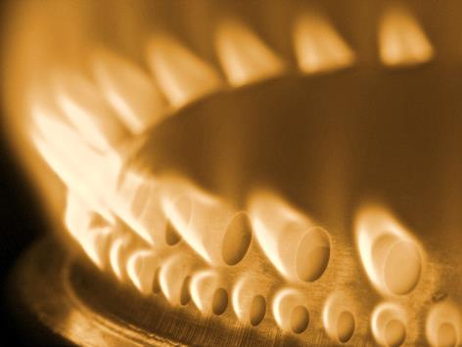





Prestation d’accompagnement de l’élaboration d’un scénario énergétique en France à l’horizon 2035

*Rapport final définitif*

Contact :

**Nicolas Mairet**

**Enerdata**

*Chef de projet*

*+33 4 76 42 25 46*

[*nicolas.mairet@enerdata.net*](mailto:nicolas.mairet@enerdata.net)





6 janvier 2017

Sommaire

1 Introduction 7

1.1 Contexte et objectifs de l’étude 7

1.2 Mise en œuvre de l’étude et approche méthodologique 7

1.3 Livrables de l’étude 8

2 Présentation des résultats 9

2.1 Demande finale d’énergie 9

2.2 Demande finale du secteur de l’industrie 15

2.3 Demande finale du secteur résidentiel 21

2.4 Demande finale du secteur tertiaire 27

2.5 Demande finale du secteur du transport 33

2.6 Demande finale du secteur de l’agriculture 42

Annexe 1 : Passage du format MedPro au format SOeS 45

Liste des tableaux

Tableau 1 : Evolution de la demande d’énergie finale par secteur 10

Tableau 2 : Evolution de la demande d’énergie finale par énergie 11

Tableau 3 : Evolution de la demande d’énergie finale de l’industrie par branche 15

Tableau 4 : Evolution de la demande d’énergie finale de l’industrie par énergie 17

Tableau 5 : Evolution de la demande d’énergie finale du résidentiel par usage 21

Tableau 6 *:* Evolution de la demande d’énergie finale du résidentiel par énergie 23

Tableau 7 : Evolution de la demande d’énergie finale du tertiaire par usage 27

Tableau 8 *:* Evolution de la demande d’énergie finale du tertiaire par énergie 29

Tableau 9 : Evolution de la demande d’énergie finale du transport par infrastructure 33

Tableau 10 : Evolution de la demande d’énergie finale du routier par type 35

Tableau 11 : Evolution de la demande d’énergie finale du transport par énergie 37

Tableau 12 : Evolution de la demande d’énergie finale de l’agriculture par énergie 42

Tableau 13 : Matrice de passage du format MedPro au format SOeS 45

Liste des figures

Figure 1 : Evolution de la demande d’énergie finale par secteur 9

Figure 2 : Décomposition de l’évolution de la demande d’énergie finale par secteur entre 2010 et 2030 10

Figure 3 : Décomposition de l’évolution de la demande d’énergie finale par secteur entre 2010 et 2035 10

Figure 4 : Evolution de la demande d’énergie finale par énergie 11

Figure 5 : Décomposition de l’évolution de la demande d’énergie finale par énergie entre 2010 et 2030 12

Figure 6 : Décomposition de l’évolution de la demande d’énergie finale par énergie entre 2010 et 2035 12

Figure 7 : Comparaison de la demande d’énergie finale par secteur entre les scénarios AME 2014 et AME 2016 à l’horizon 2030 13

Figure 8 : Comparaison de la demande d’énergie finale par secteur entre les scénarios AME 2014 et AME 2016 à l’horizon 2035 13

Figure 9 : Comparaison de la demande d’énergie finale par énergie entre les scénarios AME 2014 et AME 2016 à l’horizon 2030 14

Figure 10 : Comparaison de la demande d’énergie finale par énergie entre les scénarios AME 2014 et AME 2016 à l’horizon 2035 14

Figure 11 : Evolution de la demande d’énergie finale de l’industrie par branche 15

Figure 12 : Décomposition de l’évolution de la demande d’énergie finale de l’industrie par branche entre 2010 et 2030 16

Figure 13 : Décomposition de l’évolution de la demande d’énergie finale de l’industrie par branche entre 2010 et 2035 16

Figure 14 : Evolution de la demande d’énergie finale de l’industrie par énergie 17

Figure 15 : Décomposition de l’évolution de la demande d’énergie finale de l’industrie par énergie entre 2010 et 2030 17

Figure 16 : Décomposition de l’évolution de la demande d’énergie finale de l’industrie par énergie entre 2010 et 2035 18

Figure 17 : Comparaison de la demande d’énergie finale de l’industrie par branche entre les scénarios AME 2014 et AME 2016 à l’horizon 2030 18

Figure 18 : Comparaison de la demande d’énergie finale de l’industrie par branche entre les scénarios AME 2014 et AME 2016 à l’horizon 2035 19

Figure 19 : Comparaison de la demande d’énergie finale de l’industrie par énergie entre les scénarios AME 2014 et AME 2016 à l’horizon 2030 19

Figure 20 : Comparaison de la demande d’énergie finale de l’industrie par énergie entre les scénarios AME 2014 et AME 2016 à l’horizon 2035 20

Figure 21 : Evolution de la demande d’énergie finale du résidentiel par usage 21

Figure 22 : Décomposition de l’évolution de la demande d’énergie finale du résidentiel par usage entre 2010 et 2030 22

Figure 23 : Décomposition de l’évolution de la demande d’énergie finale du résidentiel par usage entre 2010 et 2035 22

Figure 24 : Evolution de la demande d’énergie finale du résidentiel par énergie 23

Figure 25 : Décomposition de l’évolution de la demande d’énergie finale du résidentiel par énergie entre 2010 et 2030 24

Figure 26 : Décomposition de l’évolution de la demande d’énergie finale du résidentiel par énergie entre 2010 et 2035 24

Figure 27 : Comparaison de la demande d’énergie finale du résidentiel par usage entre les scénarios AME 2014 et AME 2016 à l’horizon 2030 25

Figure 28 : Comparaison de la demande d’énergie finale du résidentiel par usage entre les scénarios AME 2014 et AME 2016 à l’horizon 2035 25

Figure 29 : Comparaison de la demande d’énergie finale du résidentiel par énergie entre les scénarios AME 2014 et AME 2016 à l’horizon 2030 26

Figure 30 : Comparaison de la demande d’énergie finale du résidentiel par énergie entre les scénarios AME 2014 et AME 2016 à l’horizon 2035 26

Figure 31 : Evolution de la demande d’énergie finale du tertiaire par usage 27

Figure 32 : Décomposition de l’évolution de la demande d’énergie finale du tertiaire par usage entre 2010 et 2030 28

Figure 33 : Décomposition de l’évolution de la demande d’énergie finale du tertiaire par usage entre 2010 et 2035 28

Figure 34 : Evolution de la demande d’énergie finale du tertiaire par énergie 29

Figure 35 : Décomposition de l’évolution de la demande d’énergie finale du tertiaire par énergie entre 2010 et 2030 29

Figure 36 : Décomposition de l’évolution de la demande d’énergie finale du tertiaire par énergie entre 2010 et 2035 30

Figure 37 : Comparaison de la demande d’énergie finale du tertiaire par usage entre les scénarios AME 2014 et AME 2016 à l’horizon 2030 30

Figure 38 : Comparaison de la demande d’énergie finale du tertiaire par usage entre les scénarios AME 2014 et AME 2016 à l’horizon 2035 31

Figure 39 : Comparaison de la demande d’énergie finale du tertiaire par énergie entre les scénarios AME 2014 et AME 2016 à l’horizon 2030 31

Figure 40 : Comparaison de la demande d’énergie finale du tertiaire par énergie entre les scénarios AME 2014 et AME 2016 à l’horizon 2035 32

Figure 41 : Evolution de la demande d’énergie finale du transport par infrastructure 33

Figure 42 : Décomposition de l’évolution de la demande d’énergie finale du transport par infrastructure entre 2010 et 2030 34

Figure 43 : Décomposition de l’évolution de la demande d’énergie finale du transport par infrastructure entre 2010 et 2035 34

Figure 44 : Evolution de la demande d’énergie finale du routier par type 35

Figure 45 : Décomposition de l’évolution de la demande d’énergie finale du routier par type entre 2010 et 2030 36

Figure 46 : Décomposition de l’évolution de la demande d’énergie finale du routier par type entre 2010 et 2035 36

Figure 47 : Evolution de la demande d’énergie finale du transport par énergie 37

Figure 48 : Décomposition de l’évolution de la demande d’énergie finale du transport par énergie entre 2010 et 2030 37

Figure 49 : Décomposition de l’évolution de la demande d’énergie finale du transport par énergie entre 2010 et 2035 38

Figure 50 : Comparaison de la demande d’énergie finale du transport par infrastructure entre les scénarios AME 2014 et AME 2016 à l’horizon 2030 39

Figure 51 : Comparaison de la demande d’énergie finale du transport par infrastructure entre les scénarios AME 2014 et AME 2016 à l’horizon 2035 39

Figure 52 : Comparaison de la demande d’énergie finale du routier par type entre les scénarios AME 2014 et AME 2016 à l’horizon 2030 40

Figure 53 : Comparaison de la demande d’énergie finale du routier par type entre les scénarios AME 2014 et AME 2016 à l’horizon 2035 40

Figure 54 : Comparaison de la demande d’énergie finale du transport par énergie entre les scénarios AME 2014 et AME 2016 à l’horizon 2030 41

Figure 55 : Comparaison de la demande d’énergie finale du transport par énergie entre les scénarios AME 2014 et AME 2016 à l’horizon 2035 41

Figure 56 : Evolution de la demande d’énergie finale de l’agriculture par énergie 42

Figure 57 : Décomposition de l’évolution de la demande d’énergie finale de l’agriculture par énergie entre 2010 et 2030 43

Figure 58 : Décomposition de l’évolution de la demande d’énergie finale de l’agriculture par énergie entre 2010 et 2035 43

Figure 59 : Comparaison de la demande d’énergie finale de l’agriculture par énergie entre les scénarios AME 2014 et AME 2016 à l’horizon 2030 44

Figure 60 : Comparaison de la demande d’énergie finale de l’agriculture par énergie entre les scénarios AME 2014 et AME 2016 à l’horizon 2035 44

# Introduction

## Contexte et objectifs de l’étude

Depuis plusieurs années, la Direction Générale de l’Energie et du Climat (DGEC) du Ministère de l’Environnement, de l’Energie et de la Mer (MEEM) mène un exercice de prospective intégré couvrant les domaines de l’énergie, du climat (émissions de gaz à effet de serre) et de l’air (polluants atmosphériques). Cet exercice comprend habituellement plusieurs scénarios, notamment un scénario dit « avec mesures existantes » et plusieurs scénarios additionnels dits « avec mesures supplémentaires ». D’autre part, cet exercice prospectif présente généralement un double objectif. En premier lieu, il permet de satisfaire aux exigences de rapportageauprès de différentes instances internationales telles que l’Union européenne, l’ONU ou l’AIE en fournissant des projections actualisées de consommation d’énergie, d’émissions de gaz à effet de serre et de polluants atmosphériques. Il permet également, le cas échéant, d’évaluer l’impact de mesures en cours de discussion ou nouvellement votées. A titre d’exemple, l’exercice prospectif de la DGEC mené en 2014-2015 incluait une évaluation des impacts attendus de la Loi relative à la transition énergétique pour la croissance verte.

Cette année, la DGEC a mandaté l’ADEME pour lui apporter son concours à l’élaboration d’un scénario de consommation d’énergie finale. Il s’agit d’élaborer un nouveau scénario « avec mesures existantes » (AME) afin de satisfaire à une exigence de rapportage prévue pour le début de l’année 2017. Dans ce contexte, l’ADEME a recruté les bureaux d’études Enerdata et Energies Demain pour l’accompagner dans la réalisation de ce scénario.

## Mise en œuvre de l’étude et approche méthodologique

L’étude a été pilotée par l’ADEME, en collaboration avec la Direction Générale de l’Energie et du Climat (DGEC) et le Commissariat Général au Développement Durable (CGDD).

L’ADEME, la DGEC, le CGDD et la DHUP ont assuré l’identification et la sélection des mesures dites existantes. Ils ont également évalué leur impact sur les variables d’intérêt.

La simulation de la demande d’énergie a été réalisée grâce à l’utilisation conjointe du modèle technico-économique MedPro, développé par Enerdata, et de l’outil d’Energies Demain Enerter® Tertiaire dédié à l’évaluation des consommations énergétiques des bâtiments tertiaires et à l’estimation d’impact de gestes de réhabilitation sur ce parc. Ces deux modèles techno-économiques, de type « bottom-up », permettent une investigation fine de la demande d’énergie finale par secteur, usage et forme d’énergie tout en prenant explicitement en compte les politiques et mesures d’efficacité énergétique et de soutien à l’utilisation directe des énergies renouvelables (ENR), de type normatif et réglementaire.

Les projections réalisées dans le cadre de cette étude n’ont pas pour objet de prédire ce que sera la réalité énergétique d’ici 2035. Elles ont pour objectif premier d’indiquer où conduiraient les différentes mesures prises en compte dans le scénario (c’est-à-dire celles adoptées et mises en œuvre avant le 1er juillet 2016), dans un contexte macro-économique (prix internationaux des énergies, taux de croissance du PIB et de la valeur ajoutée industrielle, prix de la tonne de CO2 émise sous ETS, etc.) et démographique donné et cadré par les recommandations de la Commission européenne.

## Livrables de l’étude

Les livrables de l’étude sont :

* Un fichier Excel d’hypothèses intitulé :

« ADEME - Scénario AME 2016 - Hypothèses 2017 01 06.xlsx »

* Un fichier Excel de résultats intitulé :

« ADEME - Scénario AME 2016 - Résultats 2017 01 06.xlsx »

* Le présent document Word de présentation des résultats intitulé :

« ADEME - Scénario AME 2016 - Rapport final définitif 2017 01 06.docx ».

# Présentation des résultats

Cette partie présente et commente les principaux résultats du nouveau scénario AME (appelé par la suite « AME 2016 ») qui inclut toutes les mesures effectivement adoptées et mises en œuvre avant le 1er juillet 2016. Cette partie comprend également une comparaison des résultats avec ceux du précédent scénario AME (scénario appelé « AME 2014 » par la suite). Celui-ci comprenait toutes les mesures effectivement adoptées ou exécutées avant le 1er janvier 2014.

Le format de restitution des résultats et le périmètre des secteurs correspondent à ceux du modèle MedPro (voir l’annexe 1 pour plus de détails).

Enfin, dans tous les graphiques et tableaux qui suivent, les années observées et réelles sont 2000 et 2010, la première année de projection est 2020.

## Demande finale d’énergie

### Evolution de la demande d’énergie finale par secteur

Les résultats des simulations montrent une baisse significative de la demande sur la période de projection : la demande d’énergie finale diminue de 13,5 Mtep (-9,2%) sur la période 2010-2030 et de 13,4 Mtep (-9,2%) sur la période 2010-2035. Deux secteurs sont principalement à l’origine de cette évolution : pour la période 2010-2030, 64% de la baisse est attribuable au secteur résidentiel et 20% au secteur des transports, et pour la période 2010-2035, 75% de la baisse est attribuable au secteur résidentiel et 15% au secteur des transports. Dans le secteur de l’industrie, la demande en énergie reste pratiquement constante malgré des efforts en termes d’efficacité énergétique. Dans ce secteur, les effets des politiques sont compensés par l’effet de la croissance de l’activité économique.

Figure 1 : Evolution de la demande d’énergie finale par secteur

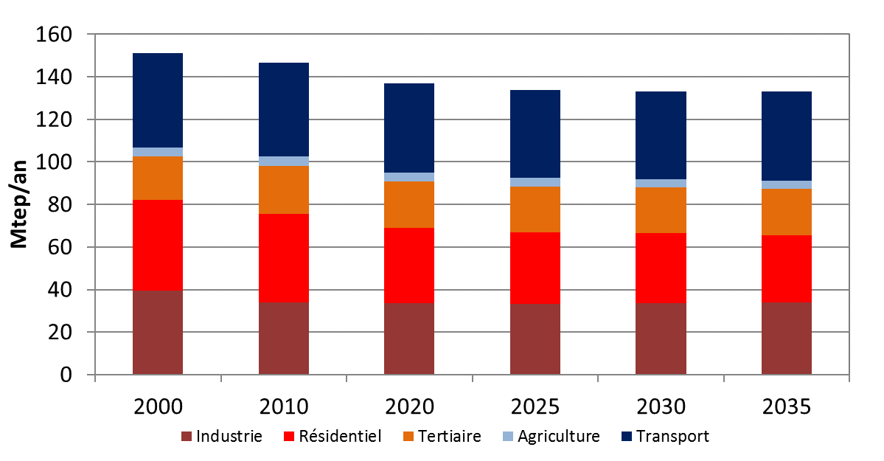

Tableau 1 : Evolution de la demande d’énergie finale par secteur



Figure 2 : Décomposition de l’évolution de la demande d’énergie finale par secteur entre 2010 et 2030

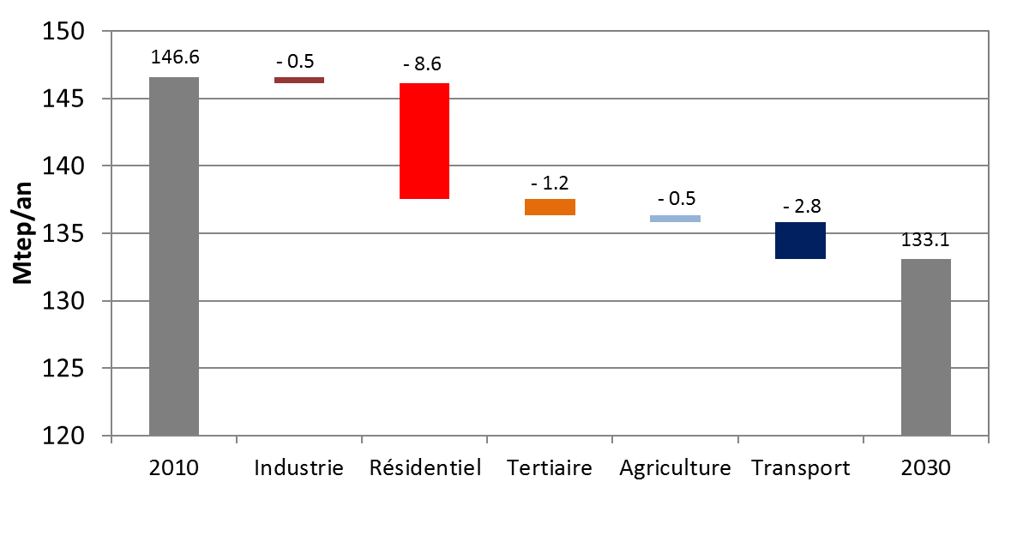

Figure 3 : Décomposition de l’évolution de la demande d’énergie finale par secteur entre 2010 et 2035

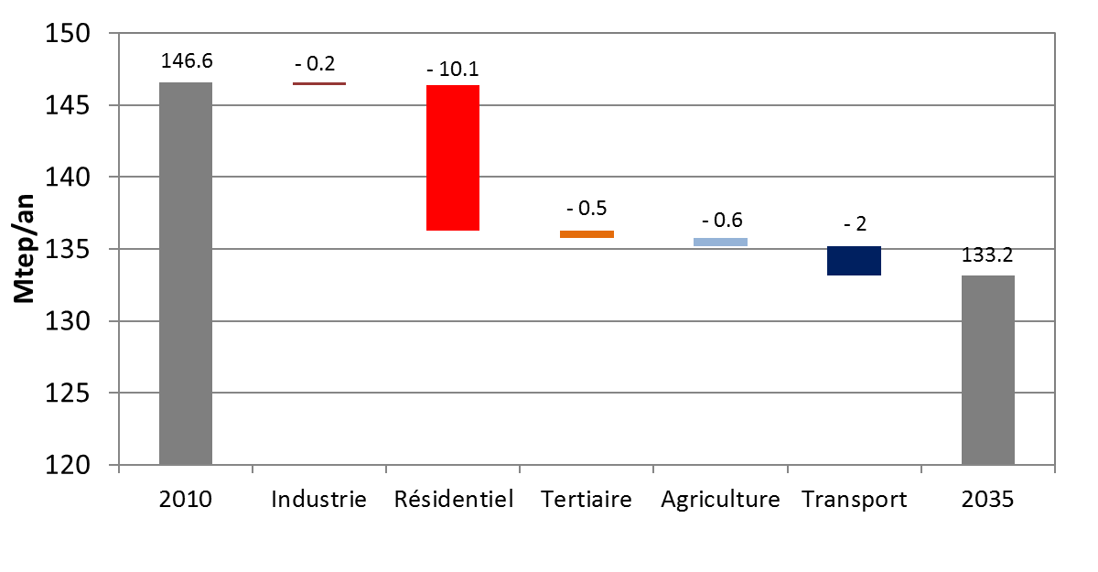

### Evolution de la demande d’énergie finale par énergie

Le mix énergétique global change fortement sur la période de projection. L’électricité et les EnR sont en effet amenés à jouer un rôle de plus en plus important dans le temps, atteignant respectivement 29% et 11% de la demande finale d’énergie à l’horizon 2030 (respectivement 30% et 11% à l’horizon 2035), contre des parts respectives de 25% et 7% en 2010.

En valeur absolue, les résultats montrent clairement une augmentation de la demande d’électricité et d’EnR, respectivement de 1,5 Mtep et de 3.9 Mtep entre 2010 et 2030 (de 2,7 Mtep et de 3,7 Mtep entre 2010 et 2035). Les secteurs du tertiaire et des transports sont responsables de l’augmentation de la demande d’électricité, la demande de biomasse est quant à elle tirée par la demande de tous les secteurs. En parallèle, les demandes de pétrole et de gaz diminuent fortement (-24,2% et -13,9% respectivement entre 2010 et 2030, -24,7% et -15,6% respectivement entre 2010 et 2035).

Figure 4 : Evolution de la demande d’énergie finale par énergie

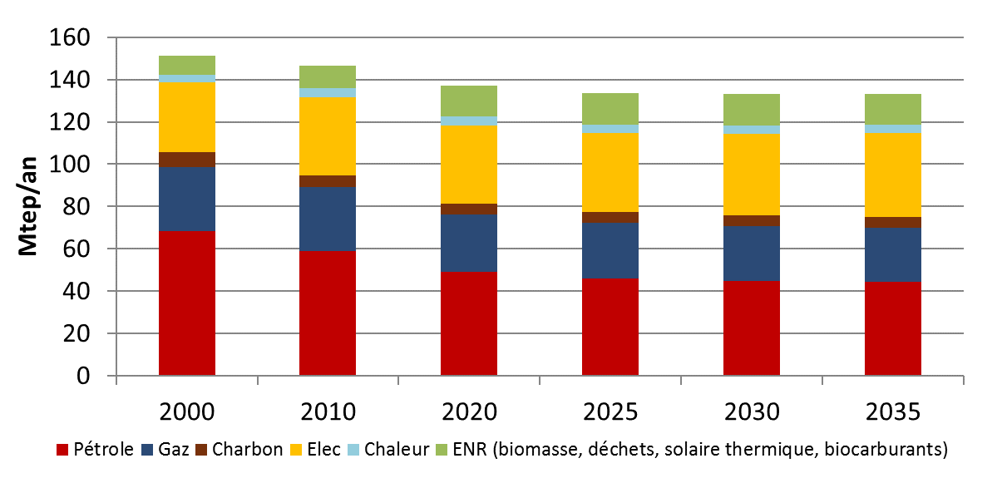

Tableau 2 : Evolution de la demande d’énergie finale par énergie



Figure 5 : Décomposition de l’évolution de la demande d’énergie finale par énergie entre 2010 et 2030

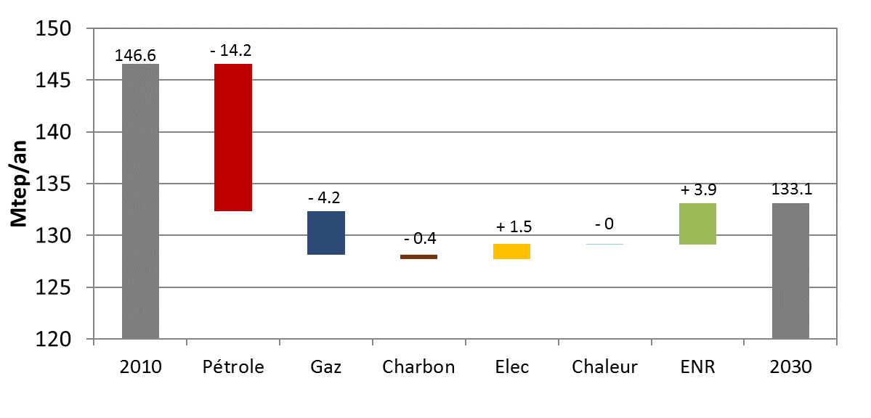

Figure 6 : Décomposition de l’évolution de la demande d’énergie finale par énergie entre 2010 et 2035

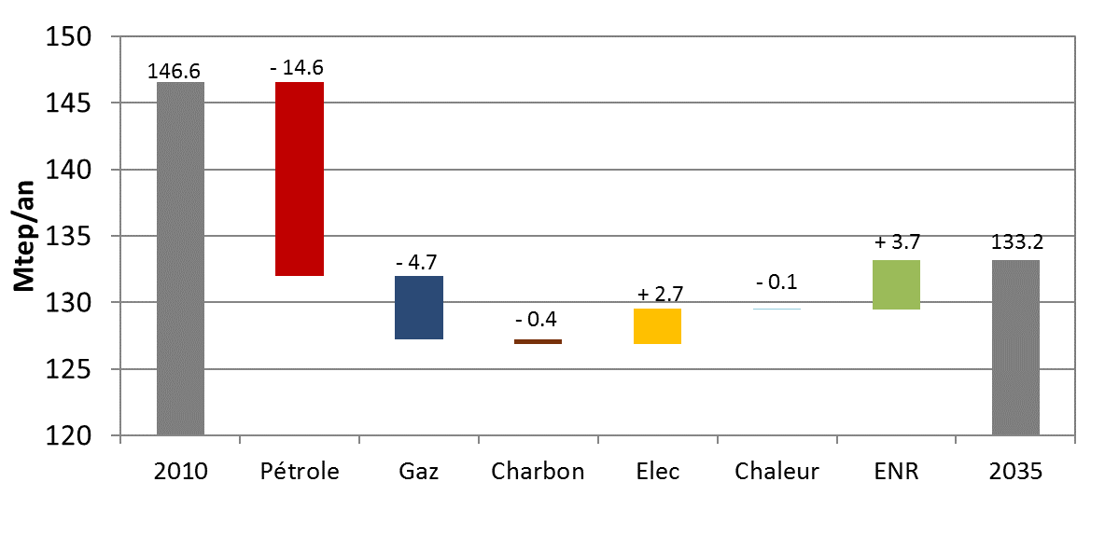

### Comparaison avec le scénario AME 2014

La comparaison des résultats avec ceux de l’exercice 2014 montre une diminution de la demande d’énergie finale de 8,8 Mtep (-6,2%) en 2030 et de 8,2 Mtep (-5,8%) en 2035. Entre les deux exercices, la demande diminue notamment de 2,5 Mtep dans les transports, de 2,3 Mtep dans le résidentiel et de 1,9 Mtep dans l’industrie en 2030 et de 2,6 Mtep dans les transports, de 2,2 Mtep dans le résidentiel et de 1,8 Mtep dans l’industrie en 2035.

La comparaison des résultats des exercices 2014 et 2016 montre également que la baisse de la consommation dans le nouvel exercice impacte principalement les énergies fossiles. Au contraire la demande d’ENR est en augmentation dans le nouvel exercice.

Figure 7 : Comparaison de la demande d’énergie finale par secteur entre les scénarios AME 2014 et AME 2016 à l’horizon 2030

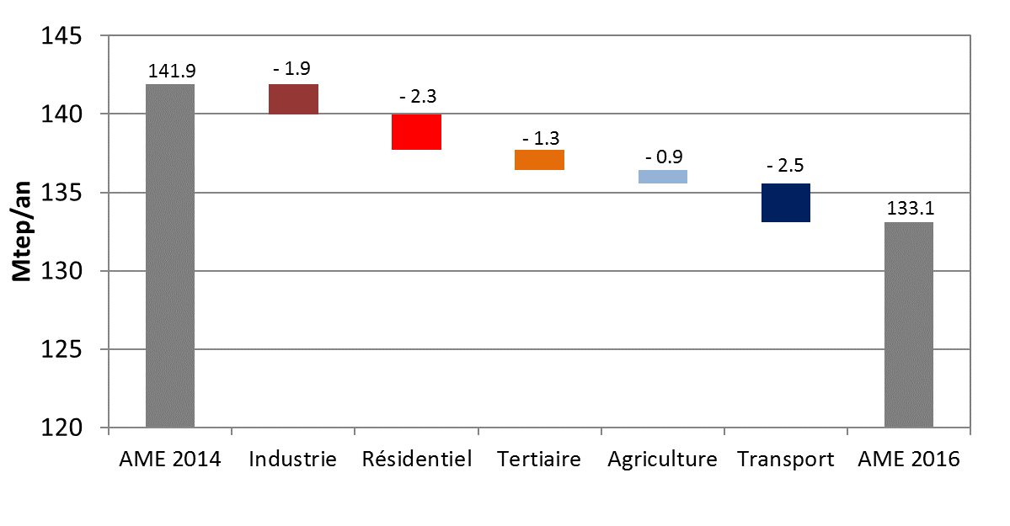

Figure 8 : Comparaison de la demande d’énergie finale par secteur entre les scénarios AME 2014 et AME 2016 à l’horizon 2035

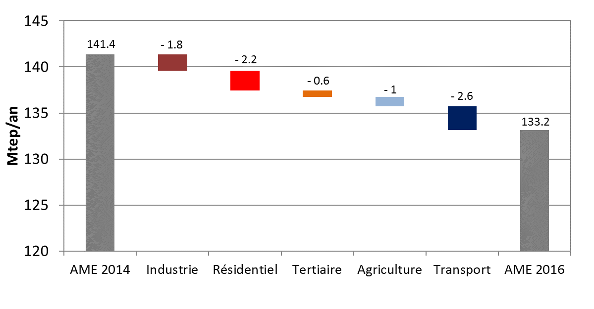

Figure 9 : Comparaison de la demande d’énergie finale par énergie entre les scénarios AME 2014 et AME 2016 à l’horizon 2030

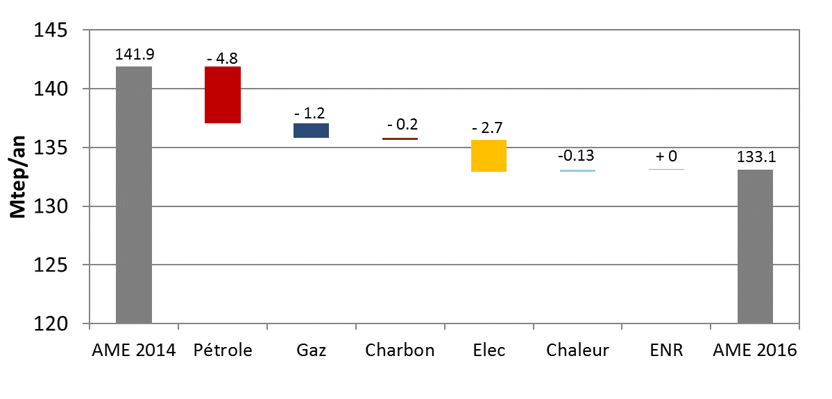

Figure 10 : Comparaison de la demande d’énergie finale par énergie entre les scénarios AME 2014 et AME 2016 à l’horizon 2035

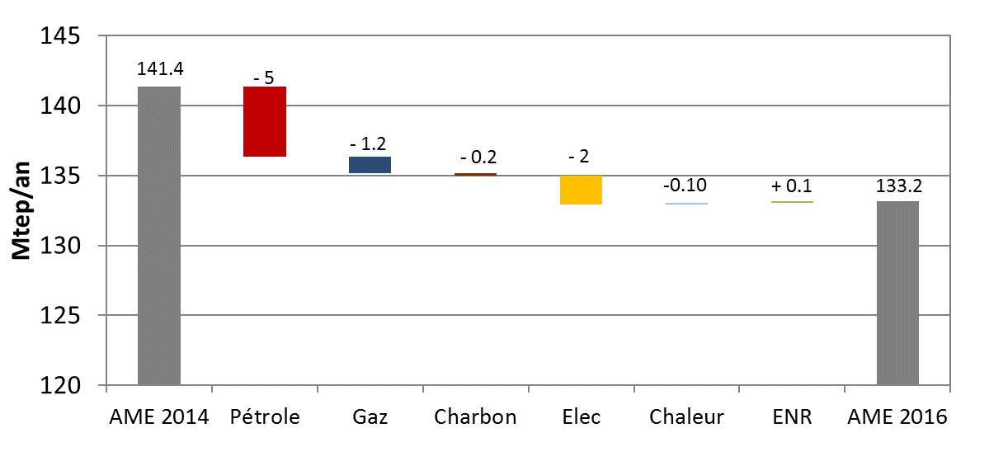

## Demande finale du secteur de l’industrie

### Evolution de la demande finale de l’industrie par branche

Pour le secteur de l’industrie, les résultats montrent une légère baisse de la demande d’énergie, de 0,4 Mtep (-1,3%) sur la période 2010-2030 et de 0,2 Mtep (-0,5%) sur la période 2010-2035. Cependant, pour ces deux horizons, la demande d’énergie de l’industrie reste largement inférieure à son niveau de 2000 malgré une augmentation de l’activité industrielle. Ainsi, en moyenne, la hausse des tonnages produits projetée pour certaines IGCE est compensée ou surpassée par les gains d’efficacité énergétique représentés au niveau des procédés de production.

Figure 11 : Evolution de la demande d’énergie finale de l’industrie par branche

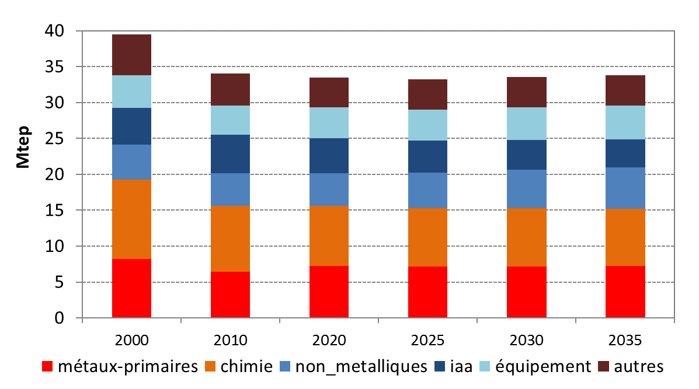

Tableau 3 : Evolution de la demande d’énergie finale de l’industrie par branche



Les résultats montrent des évolutions de la demande d’énergie contrastées entre branches de l’industrie. Ainsi, les industries des métaux primaires, des produits minéraux non métalliques et des équipements voient leur demande d’énergie augmenter, alors que les autres industries voient leur demande diminuer, particulièrement l’industrie agroalimentaire et la chimie.

Figure 12 : Décomposition de l’évolution de la demande d’énergie finale de l’industrie par branche entre 2010 et 2030

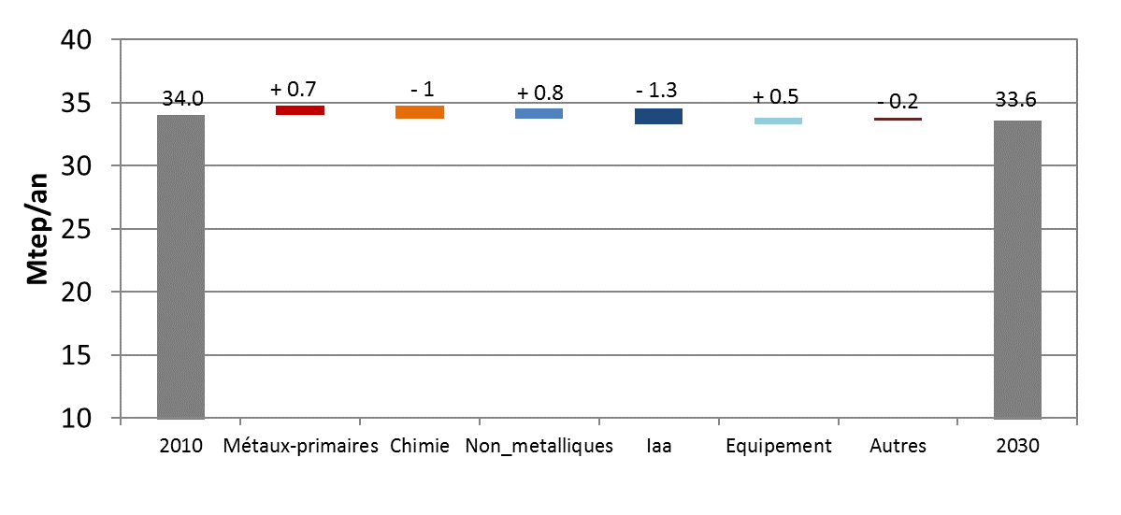

Figure 13 : Décomposition de l’évolution de la demande d’énergie finale de l’industrie par branche entre 2010 et 2035

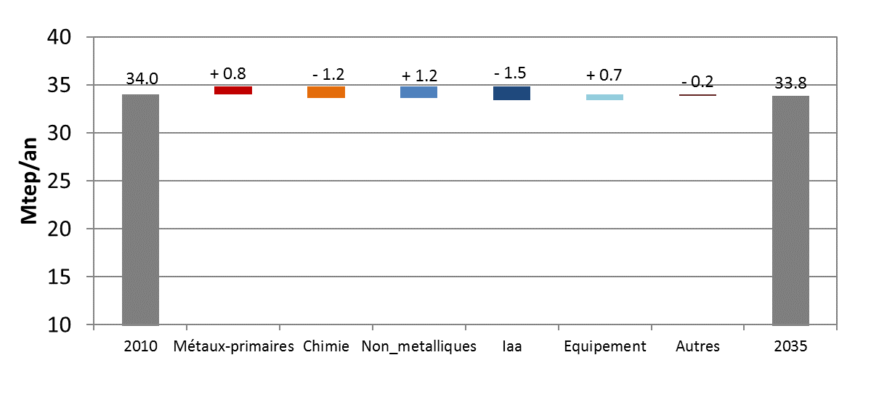

### Evolution de la demande finale de l’industrie par énergie

Sur l’horizon de projection, le mix énergétique du secteur industriel est principalement marqué par la pénétration des énergies renouvelables (+1,5 Mtep entre 2010 et 2030 et +1,6 Mtep entre 2010 et 2035), sous l’effet du Fonds chaleur. Les énergies renouvelables voient ainsi leur part doubler, passant de 5% en 2010 à 9,5% en 2030 puis à 9,8% en 2035, au détriment du pétrole (-7 points). Les demandes de gaz et d’électricité augmentent toutes les deux d’environ 0,3 Mtep entre 2010 et 2030 et de 0,6 Mtep entre 2010 et 2035 malgré la baisse globale de la demande du secteur industriel.

Figure 14 : Evolution de la demande d’énergie finale de l’industrie par énergie

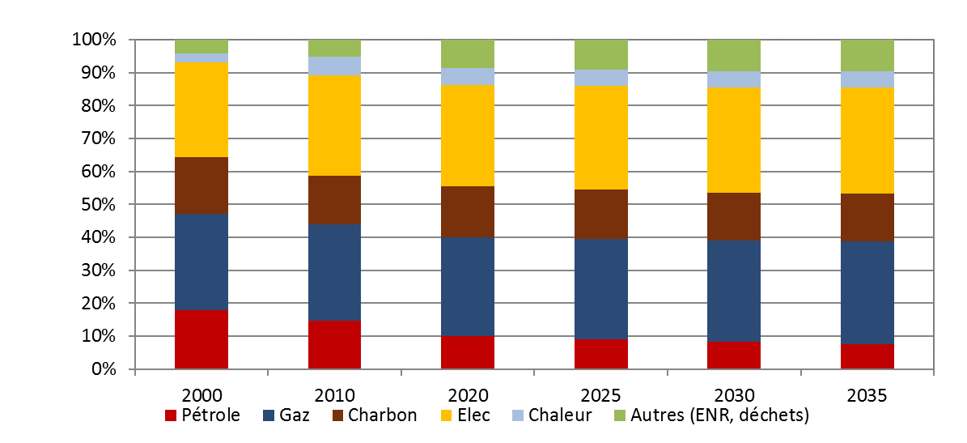

Tableau 4 : Evolution de la demande d’énergie finale de l’industrie par énergie



Figure 15 : Décomposition de l’évolution de la demande d’énergie finale de l’industrie par énergie entre 2010 et 2030

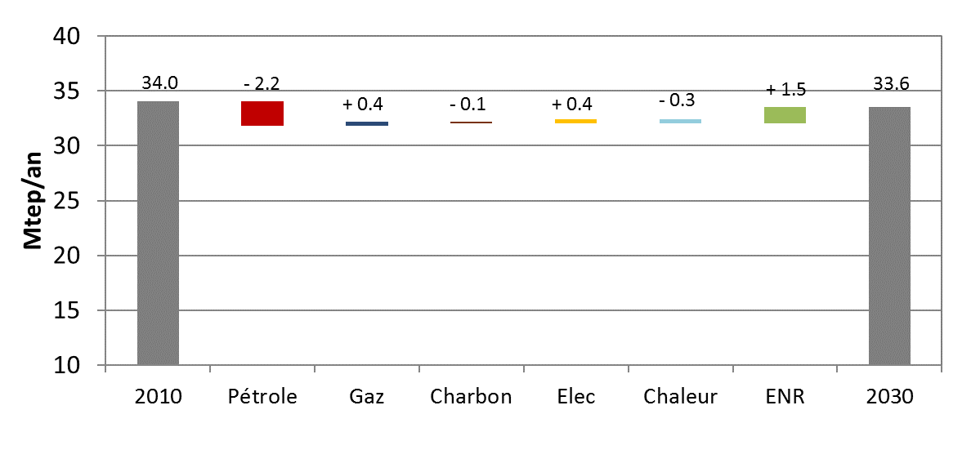

Figure 16 : Décomposition de l’évolution de la demande d’énergie finale de l’industrie par énergie entre 2010 et 2035

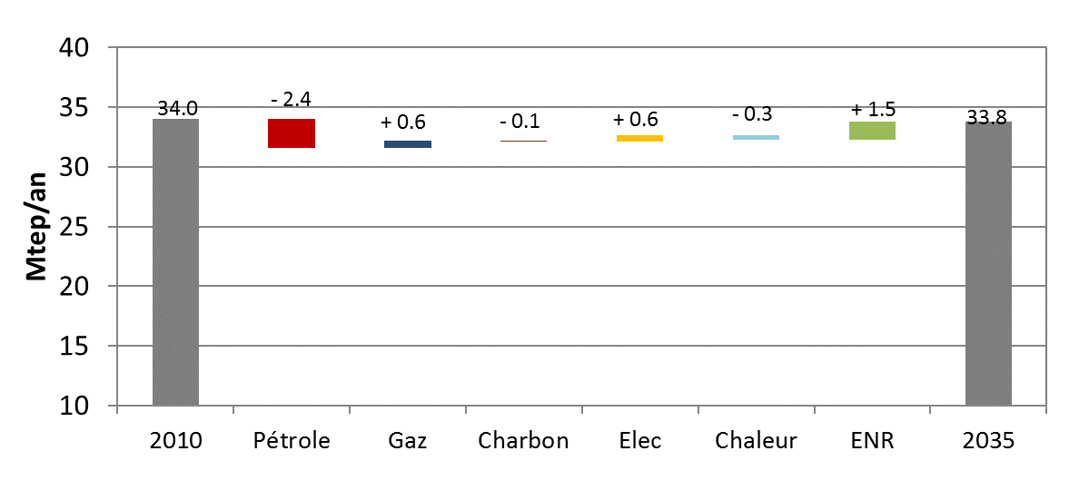

### Comparaison avec le scénario AME 2014

Les résultats montrent une réduction de la demande d’énergie de 1,9 Mtep (-5%) à l’horizon 2030 et de 1,8 Mtep (-5%) à l’horizon 2035 entre les deux exercices 2014 et 2016.

Cet effet s’explique par la révision des hypothèses d’activité, et ce malgré des hypothèses d’efficacité énergétique globalement moins ambitieuses. Cette diminution est principalement due à l’industrie de la chimie qui conjugue une hypothèse d’efficacité énergétique plus ambitieuse à l’horizon 2035 et une révision à la baisse de ses hypothèses d’activité (baisse de la production de chlore et d’ammoniac par rapport au précédent exercice).

Figure 17 : Comparaison de la demande d’énergie finale de l’industrie par branche entre les scénarios AME 2014 et AME 2016 à l’horizon 2030

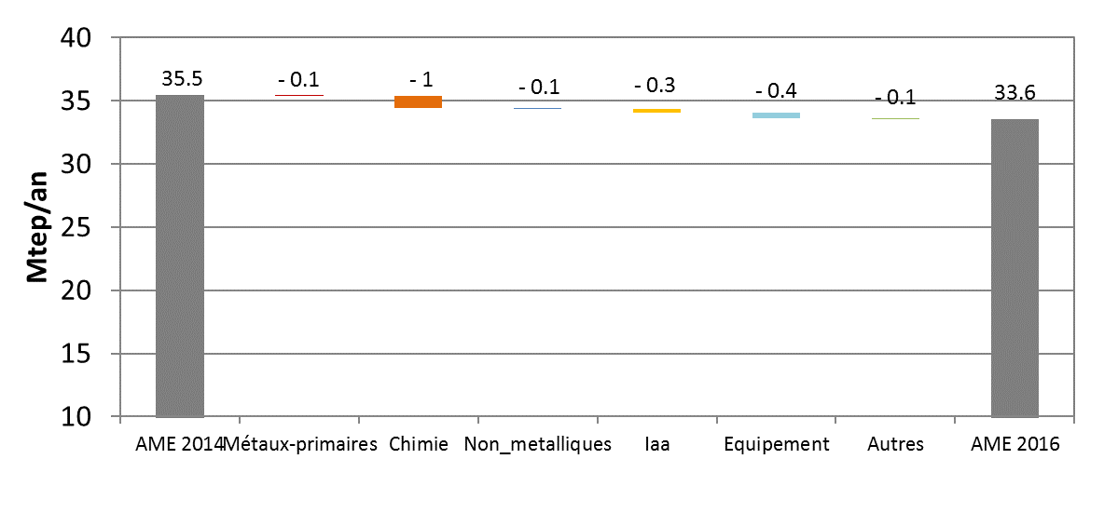

Figure 18 : Comparaison de la demande d’énergie finale de l’industrie par branche entre les scénarios AME 2014 et AME 2016 à l’horizon 2035

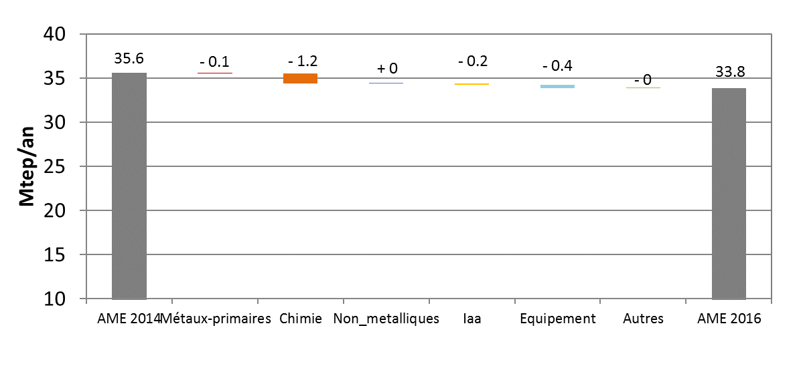

Figure 19 : Comparaison de la demande d’énergie finale de l’industrie par énergie entre les scénarios AME 2014 et AME 2016 à l’horizon 2030

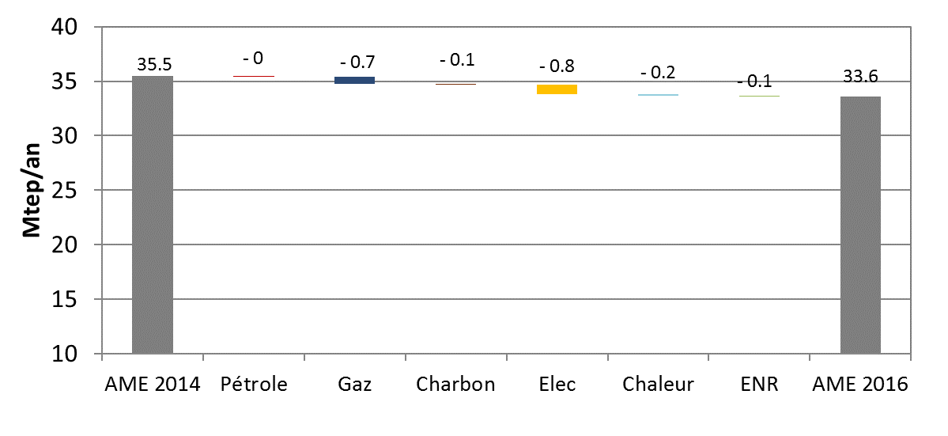

Figure 20 : Comparaison de la demande d’énergie finale de l’industrie par énergie entre les scénarios AME 2014 et AME 2016 à l’horizon 2035

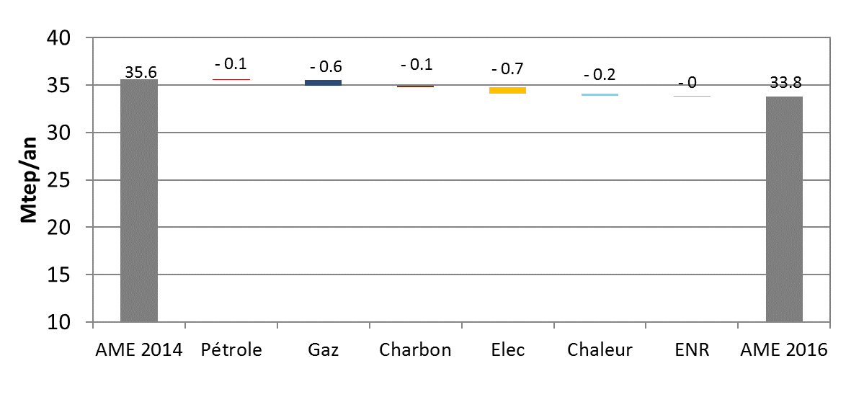

## Demande finale du secteur résidentiel

### Evolution de la demande finale du résidentiel par usage

Le secteur du bâtiment est le secteur dans lequel se trouve la majeure partie des gains d’efficacité énergétique. Dans le secteur résidentiel, les projections conduisent à une réduction de la demande d’énergie par rapport à 2010, et ce dès 2020, essentiellement grâce aux économies d’énergie réalisées sur le poste chauffage. Dans le secteur résidentiel, les résultats montrent une forte baisse de la demande d’énergie : -8,6 Mtep soit -20,7% pour 2010-2030 et -10,1 Mtep soit -24,3% pour 2010-2035.

Figure 21 : Evolution de la demande d’énergie finale du résidentiel par usage

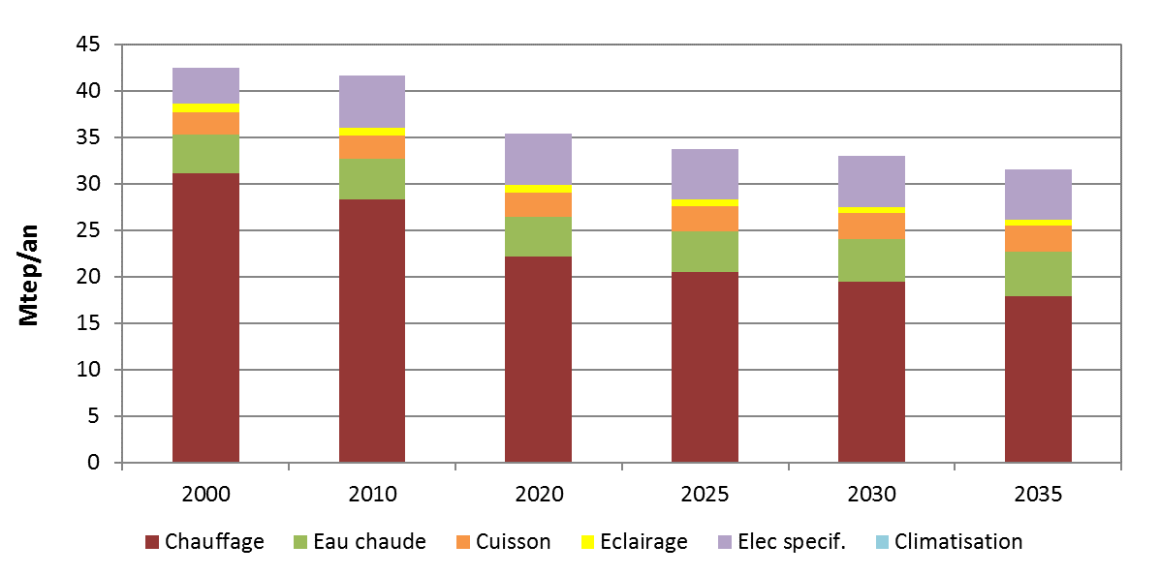

Tableau 5 : Evolution de la demande d’énergie finale du résidentiel par usage



La diminution de la demande finale du secteur résidentiel est liée à la forte réduction de la demande d’énergie pour l’usage chauffage (-31,5% entre 2010 et 2030, -36,9% entre 2010 et 2035) alors que la demande d’énergie pour les autres usages n’évolue que modérément (légère hausse des usages eau chaude et cuisson, légère baisse des usages éclairage et équipements électriques). Les gains obtenus sur le chauffage sont dus à la mise en œuvre de la RT 2012 mais surtout aux efforts faits sur la rénovation des bâtiments existants.

Figure 22 : Décomposition de l’évolution de la demande d’énergie finale du résidentiel par usage entre 2010 et 2030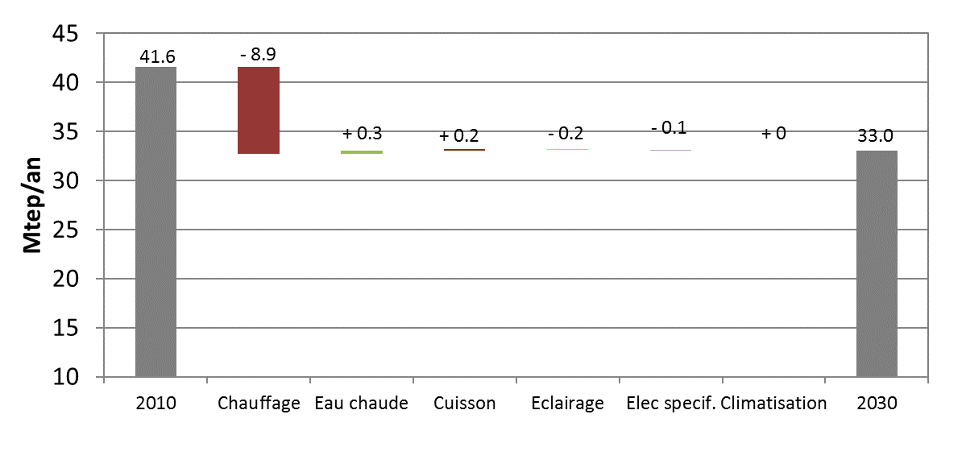

Figure 23 : Décomposition de l’évolution de la demande d’énergie finale du résidentiel par usage entre 2010 et 2035

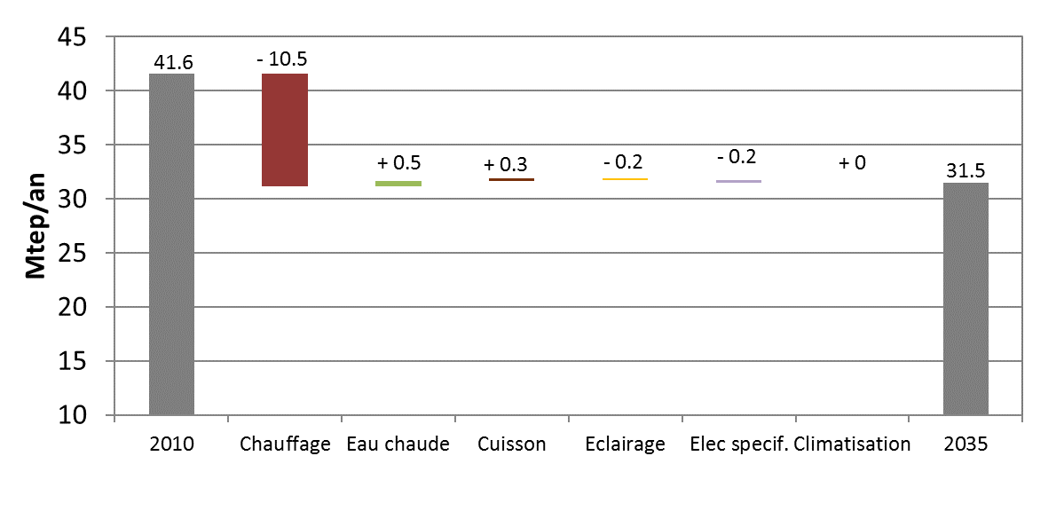

### Evolution de la demande finale du résidentiel par énergie

Le mix énergétique du secteur résidentiel change fortement sur la période de projection. L’électricité et les EnR atteignent respectivement 38% et 21% à l’horizon 2030 et 39% et 20% à l’horizon 2035, contre des parts respectives s’élevant à 31% et 15% en 2010. A noter que la part des énergies fossiles ne fait que diminuer d’ici à 2035.

Figure 24 : Evolution de la demande d’énergie finale du résidentiel par énergie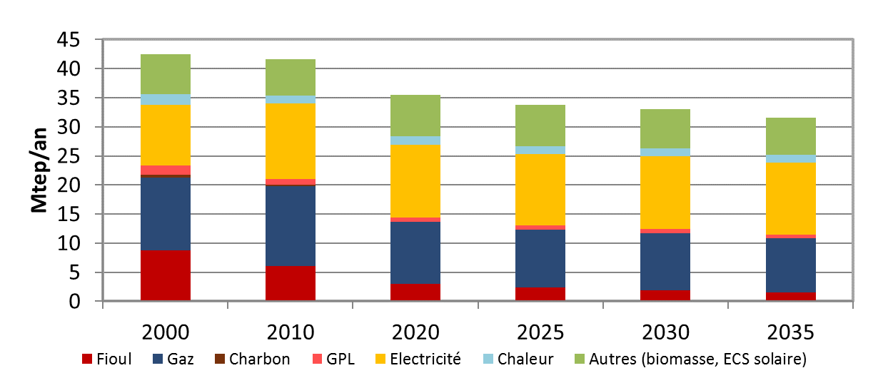

Tableau 6 *:* Evolution de la demande d’énergie finale du résidentiel par énergie



En valeur absolue, compte tenu de la baisse de la demande, toutes les énergies à l’exception de la biomasse voient leur demande baisser. A noter que par rapport à 2010, la demande de fioul diminue de 68,3% et celle de gaz de 29% d’ici 2030 et respectivement de 74,9% et 32,4% d’ici 2035. L’usage de l’électricité diminue légèrement entre 2010et 2035.

Figure 25 : Décomposition de l’évolution de la demande d’énergie finale du résidentiel par énergie entre 2010 et 2030

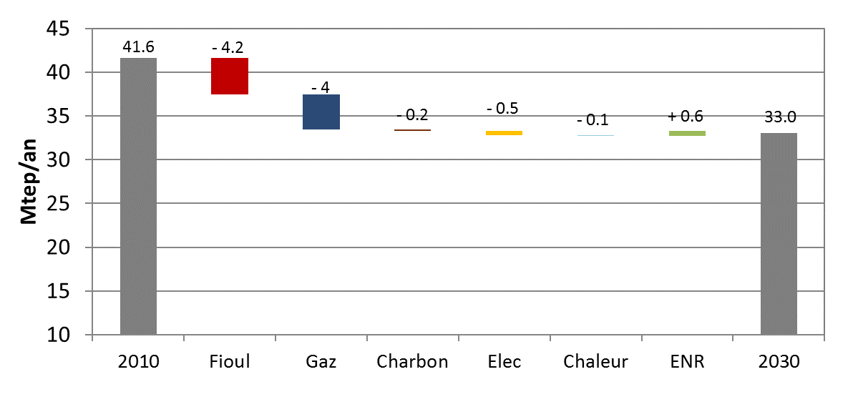

Figure 26 : Décomposition de l’évolution de la demande d’énergie finale du résidentiel par énergie entre 2010 et 2035

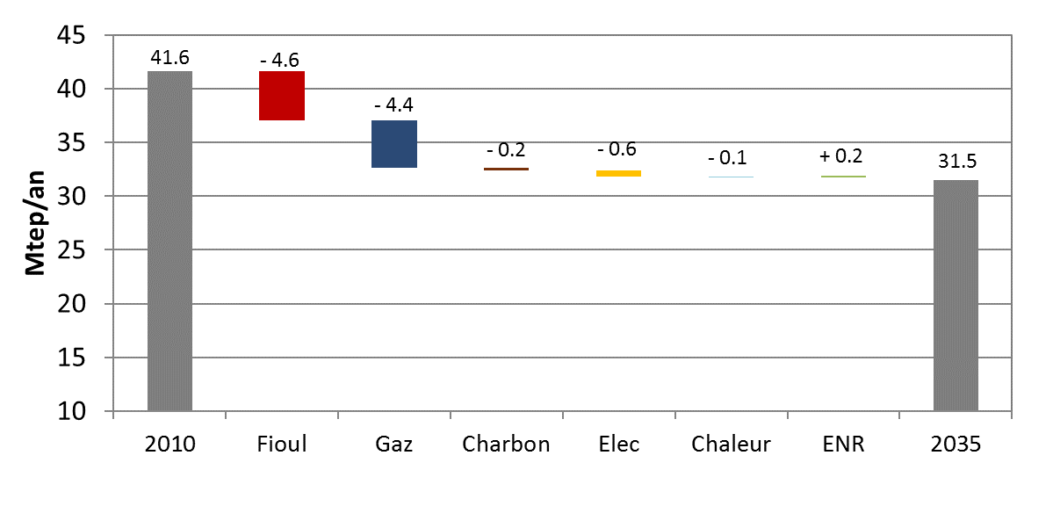

### Comparaison avec le scénario AME 2014

Par rapport au scénario AME 2014, une baisse de la demande d’énergie de 2,3 Mtep (-6,5%) est observée à l’horizon 2030 et de 2,2 Mtep (-6,5%) à l’horizon 2035, grâce à la mise en œuvre de nouvelles mesures concernant les performances énergétiques des bâtiments existants (travaux embarqués, individualisation des frais de chauffage, etc.). La demande d’énergie pour l’eau chaude sanitaire diminue légèrement par rapport au précédent exercice sous l’effet de la pénétration accrue du solaire thermique.

La diminution de la demande d’énergie entre les deux scénarios affecte toutes les énergies.

Figure 27 : Comparaison de la demande d’énergie finale du résidentiel par usage entre les scénarios AME 2014 et AME 2016 à l’horizon 2030

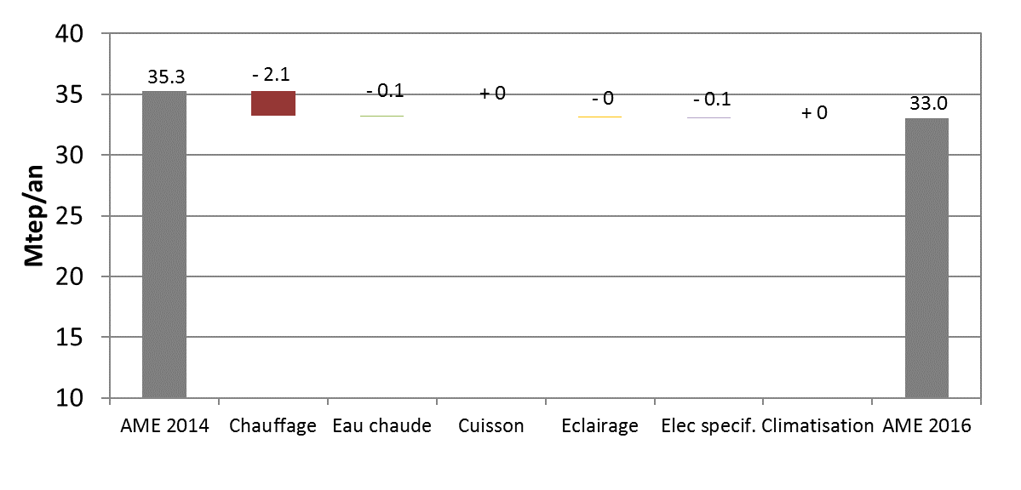

Figure 28 : Comparaison de la demande d’énergie finale du résidentiel par usage entre les scénarios AME 2014 et AME 2016 à l’horizon 2035

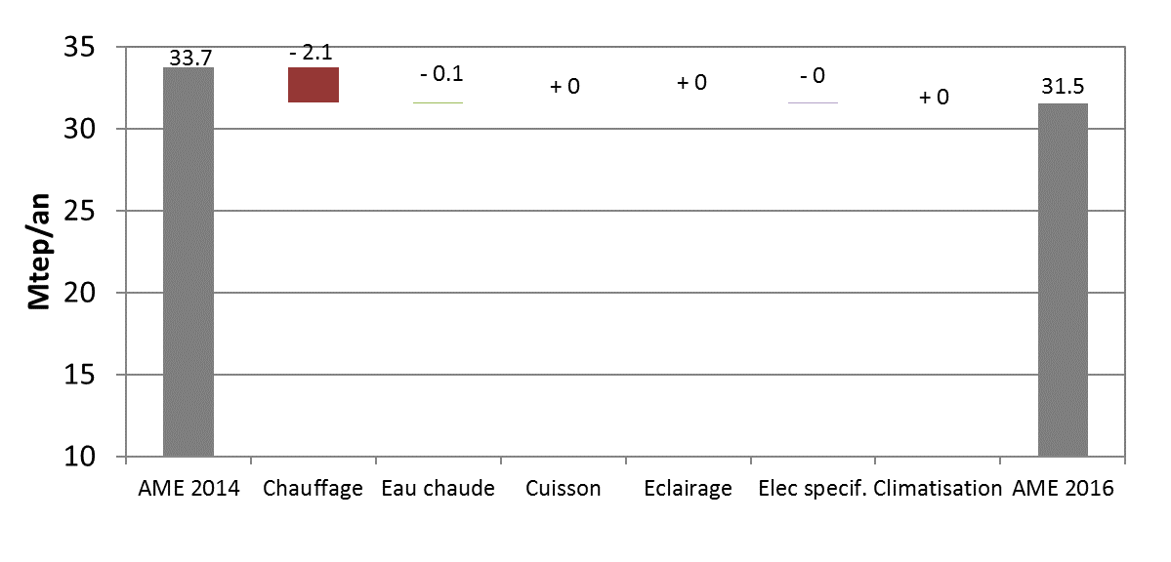

Figure 29 : Comparaison de la demande d’énergie finale du résidentiel par énergie entre les scénarios AME 2014 et AME 2016 à l’horizon 2030

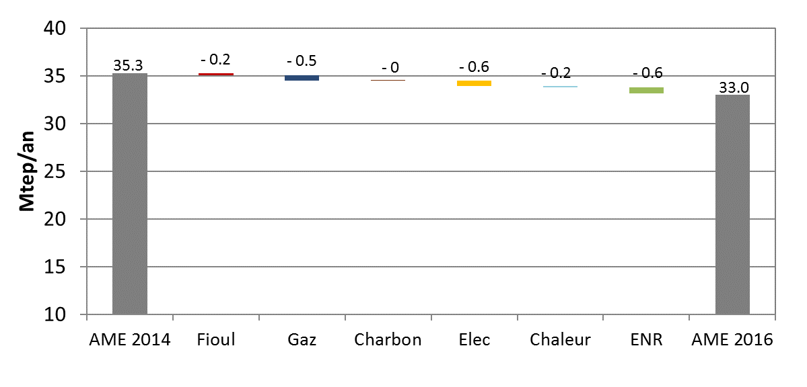

Figure 30 : Comparaison de la demande d’énergie finale du résidentiel par énergie entre les scénarios AME 2014 et AME 2016 à l’horizon 2035

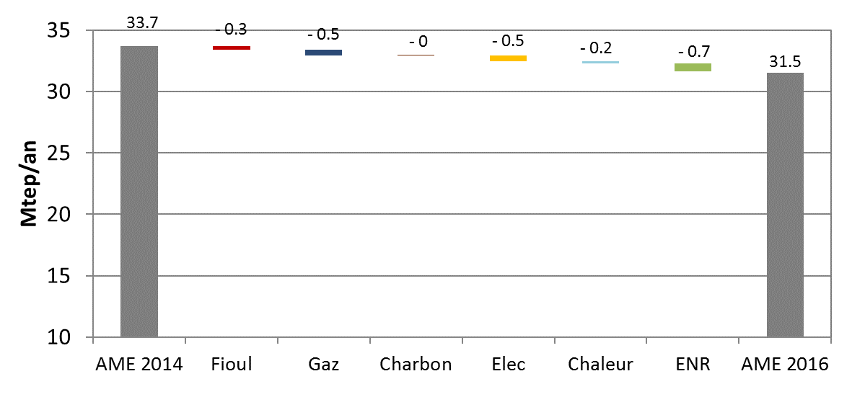

## Demande finale du secteur tertiaire

### Evolution de la demande finale du tertiaire par usage

Pour le secteur tertiaire, les projections conduisent à une légère baisse de la demande d’énergie entre 2010 et 2035 : les gains d’efficacité énergétique sont compensés par l’augmentation de l’activité économique du secteur.

Figure 31 : Evolution de la demande d’énergie finale du tertiaire par usage

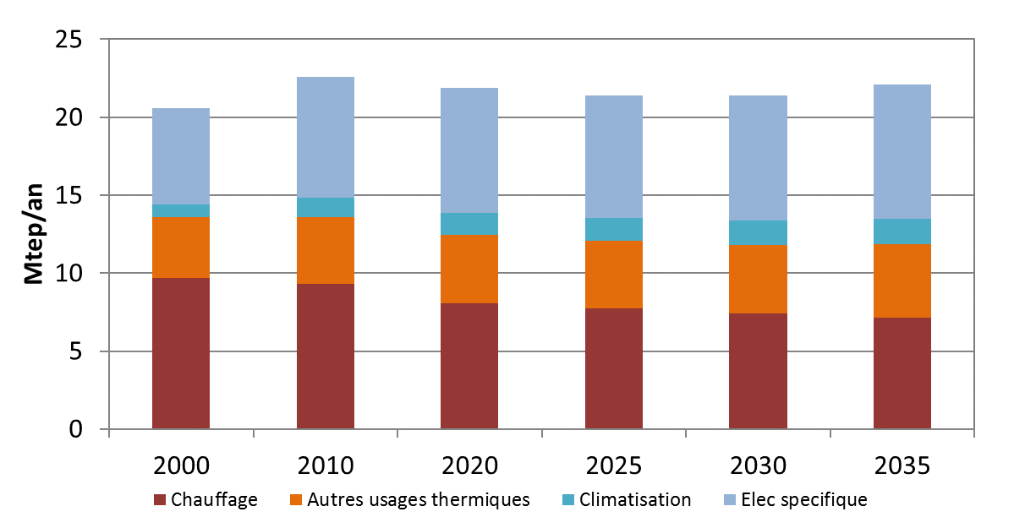

Tableau 7 : Evolution de la demande d’énergie finale du tertiaire par usage



La diminution de la demande d’énergie pour le chauffage dans le secteur tertiaire est conséquente, soit -20,6% pour 2010-2030 et -23,4% pour 2010-2035. Cela est entre autres dû au « décret tertiaire » représenté dans le scénario AME 2016. Cependant cette diminution est compensée par une augmentation des autres usages thermiques, de la climatisation et des usages électriques, sous l’effet principalement de l’augmentation de l’activité.

Figure 32 : Décomposition de l’évolution de la demande d’énergie finale du tertiaire par usage entre 2010 et 2030

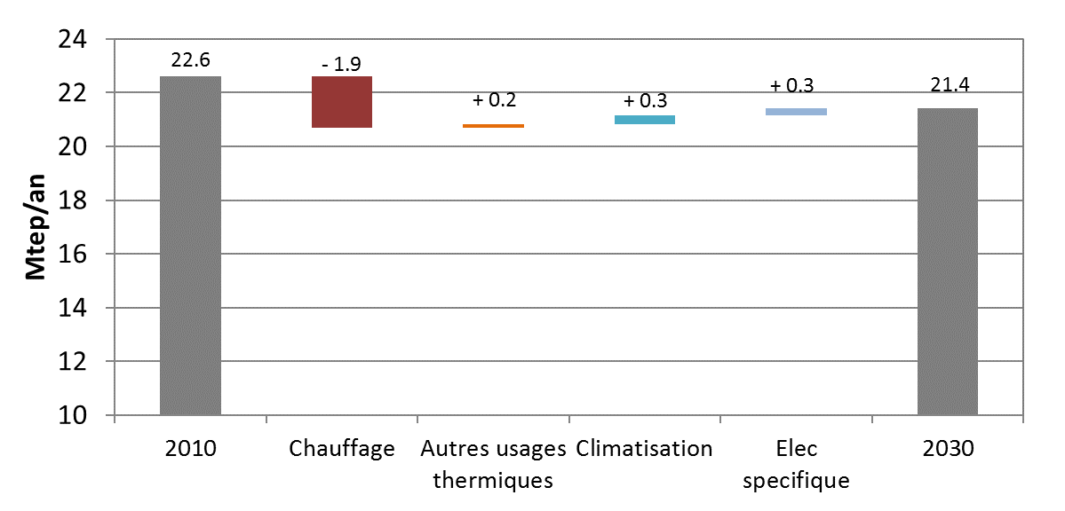

Figure 33 : Décomposition de l’évolution de la demande d’énergie finale du tertiaire par usage entre 2010 et 2035

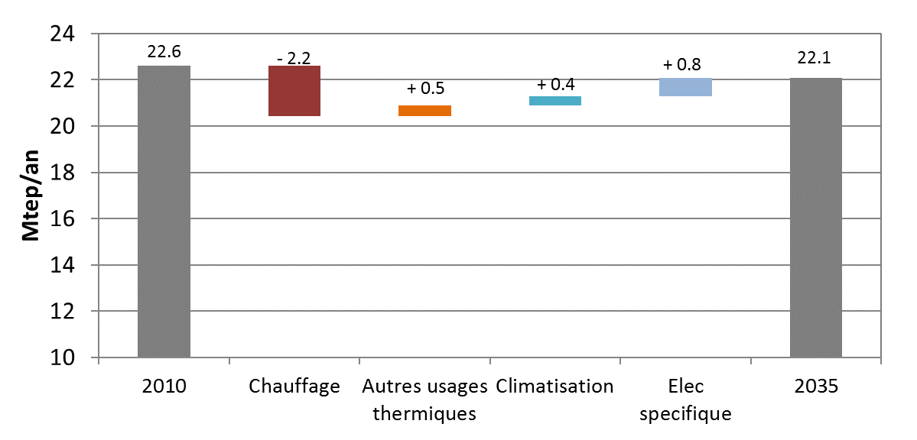

### Evolution de la demande finale du tertiaire par énergie

Le mix énergétique du secteur tertiaire change fortement sur la période de projection. Il est marqué par la réaffirmation du rôle central de l’électricité et par le développement des EnR. L’électricité et les EnR atteignent respectivement 59% et 5% de la demande finale d’énergie du secteur en 2030 (respectivement 62% et 5% en 2035), contre des parts respectives s’élevant à 53% et 1% en 2010. L’utilisation de l’électricité augmente d’une part à cause du développement des usages spécifiques de l’électricité et de la climatisation et d’autre part avec l’augmentation de la part de l’électricité dans les usages thermiques du secteur.

Figure 34 : Evolution de la demande d’énergie finale du tertiaire par énergie

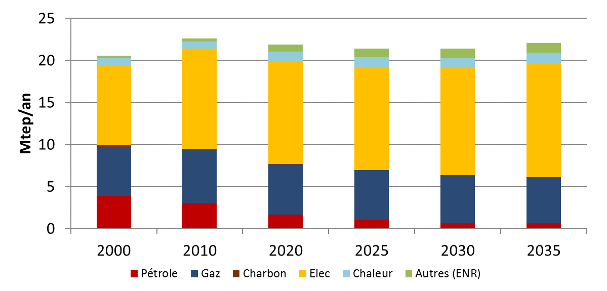

Tableau 8 *:* Evolution de la demande d’énergie finale du tertiaire par énergie



L’ensemble des énergies fossiles voient leur demande diminuer : -78% pour le pétrole entre 2010 et 2030 (-78,1% entre 2010 et 2035) et -10,3% pour le gaz entre 2010 et 2030 (-14,3% entre 2010 et 2035).

Figure 35 : Décomposition de l’évolution de la demande d’énergie finale du tertiaire par énergie entre 2010 et 2030

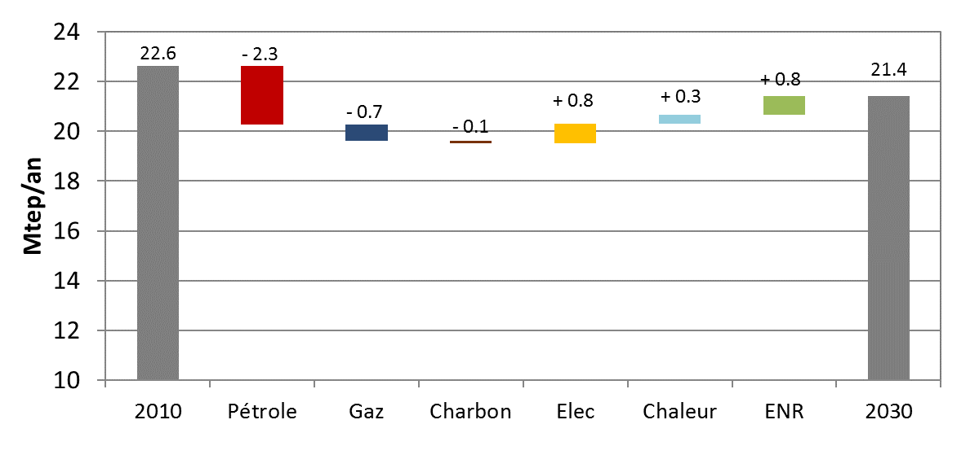

Figure 36 : Décomposition de l’évolution de la demande d’énergie finale du tertiaire par énergie entre 2010 et 2035

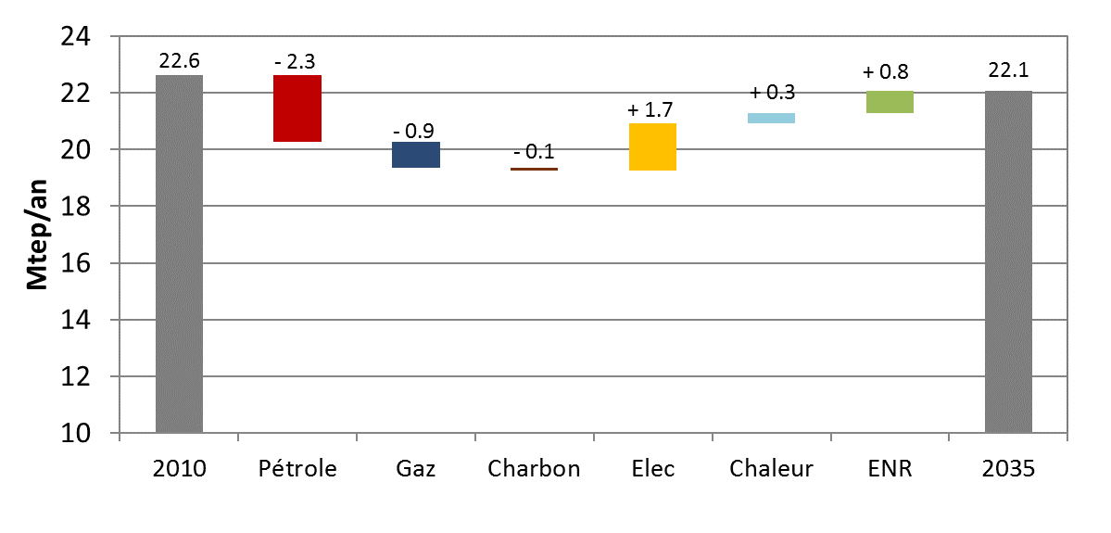

### Comparaison avec le scénario AME 2014

Entre les scénarios AME 2014 et AME 2016, la demande finale en énergie du tertiaire est en légère baisse à l’horizon 2035 mais le mix énergétique évolue. Ainsi la baisse du pétrole est accélérée au profit de la pénétration des énergies renouvelables et de la chaleur.

Figure 37 : Comparaison de la demande d’énergie finale du tertiaire par usage entre les scénarios AME 2014 et AME 2016 à l’horizon 2030

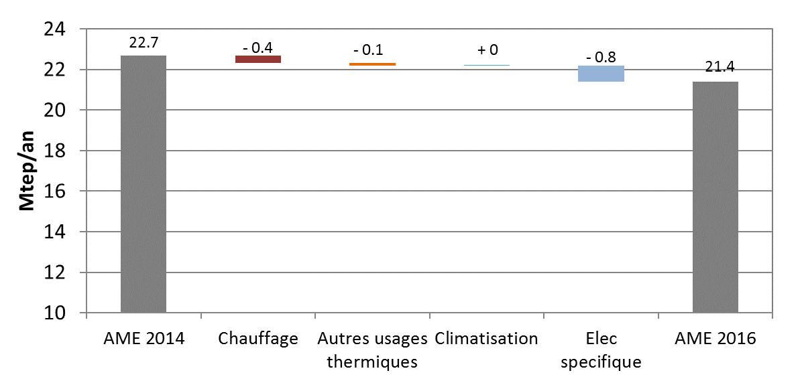

Figure 38 : Comparaison de la demande d’énergie finale du tertiaire par usage entre les scénarios AME 2014 et AME 2016 à l’horizon 2035

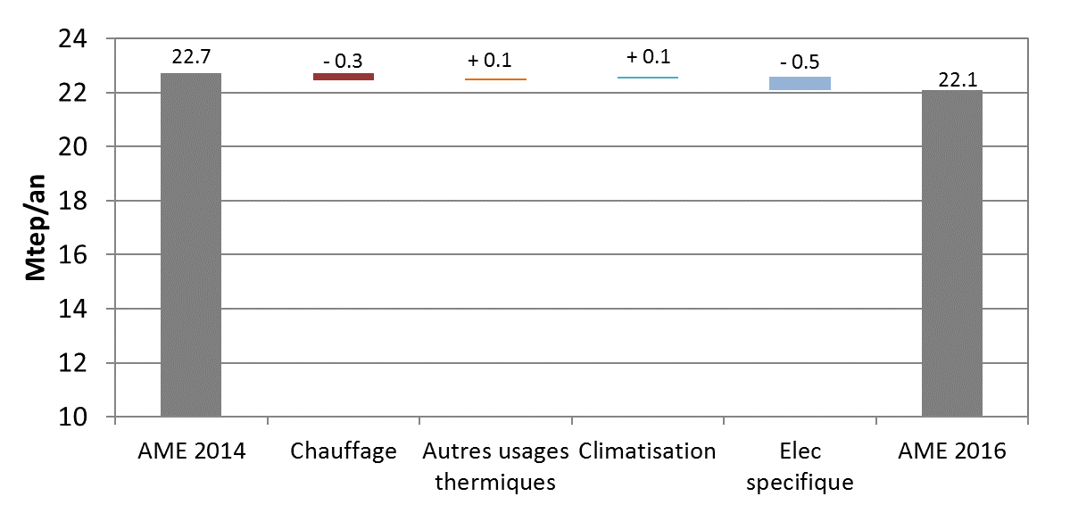

Figure 39 : Comparaison de la demande d’énergie finale du tertiaire par énergie entre les scénarios AME 2014 et AME 2016 à l’horizon 2030

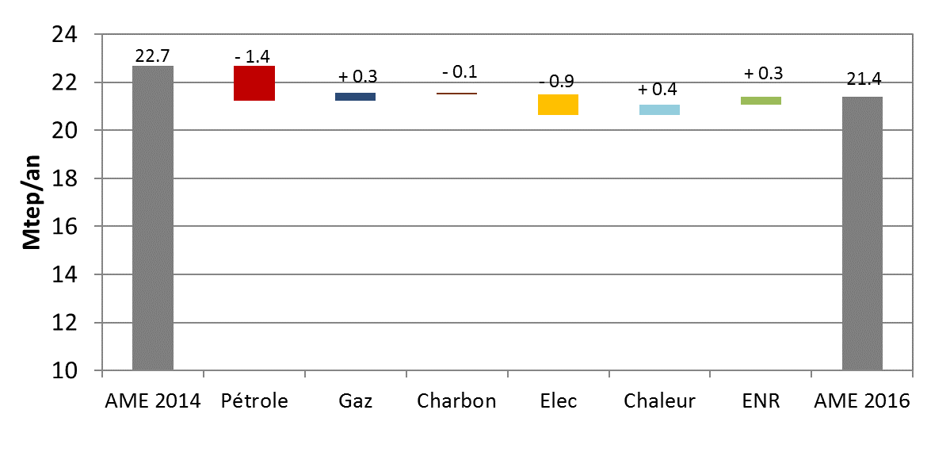

Figure 40 : Comparaison de la demande d’énergie finale du tertiaire par énergie entre les scénarios AME 2014 et AME 2016 à l’horizon 2035

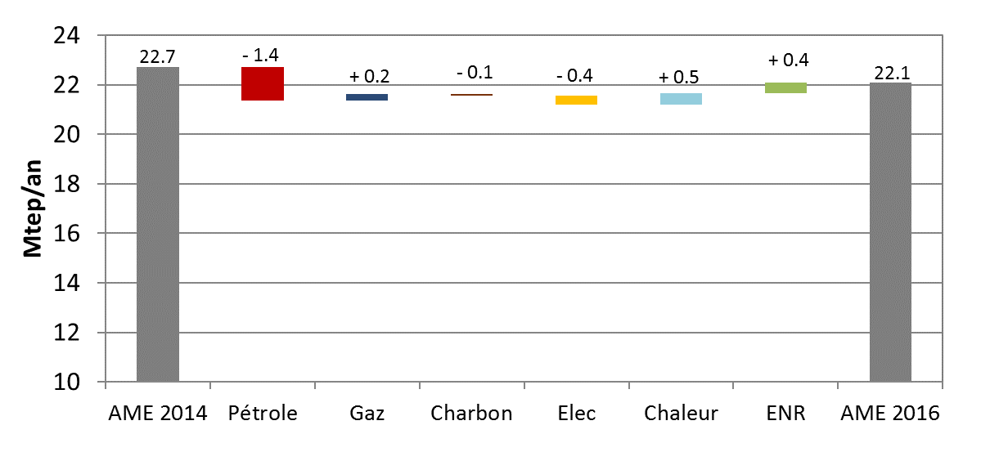

## Demande finale du secteur du transport

### Evolution de la demande finale du transport par infrastructure

Par rapport à 2010, la demande d’énergie des transports diminue de 2,8 Mtep (-6,3%) à l’horizon 2030 et de 2 Mtep (-4,6%) à l’horizon 2035. Le secteur reste largement dominé par le mode routier même si sa part diminue au cours du temps (91% de la consommation finale d’énergie du secteur en 2030 et 2035, contre 93% en 2010). Le scénario AME traduit d’une part un effort de report modal en faveur du transport ferroviaire et fluvial de marchandises et d’autre part une amélioration des performances énergétiques des modes de transport.

Figure 41 : Evolution de la demande d’énergie finale du transport par infrastructure

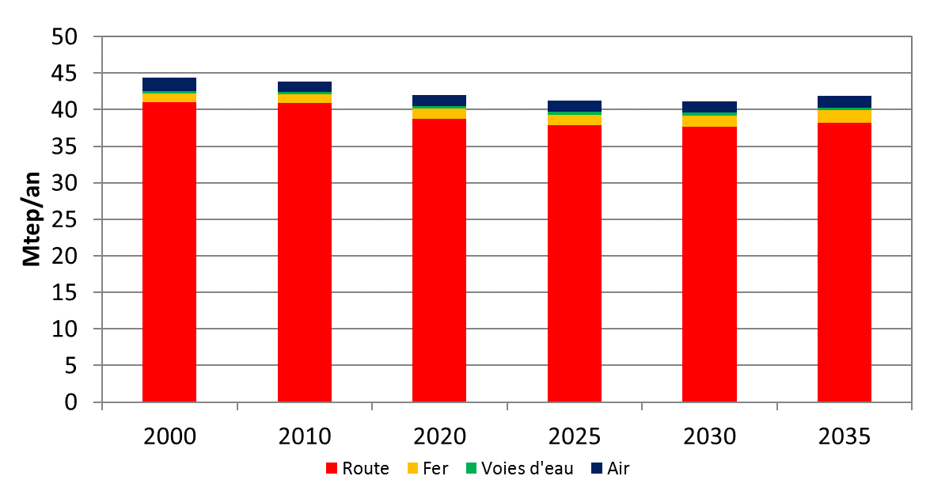

Tableau 9 : Evolution de la demande d’énergie finale du transport par infrastructure



La baisse globale de la demande d’énergie des transports se fait exclusivement via le mode routier dont la demande diminue grâce à l’amélioration de la performance des véhicules. Les consommations d’énergie des modes ferroviaire, fluvial et aérien augmentent sur toute la période, en lien avec l’augmentation des trafics correspondants (report modal).

Figure 42 : Décomposition de l’évolution de la demande d’énergie finale du transport par infrastructure entre 2010 et 2030

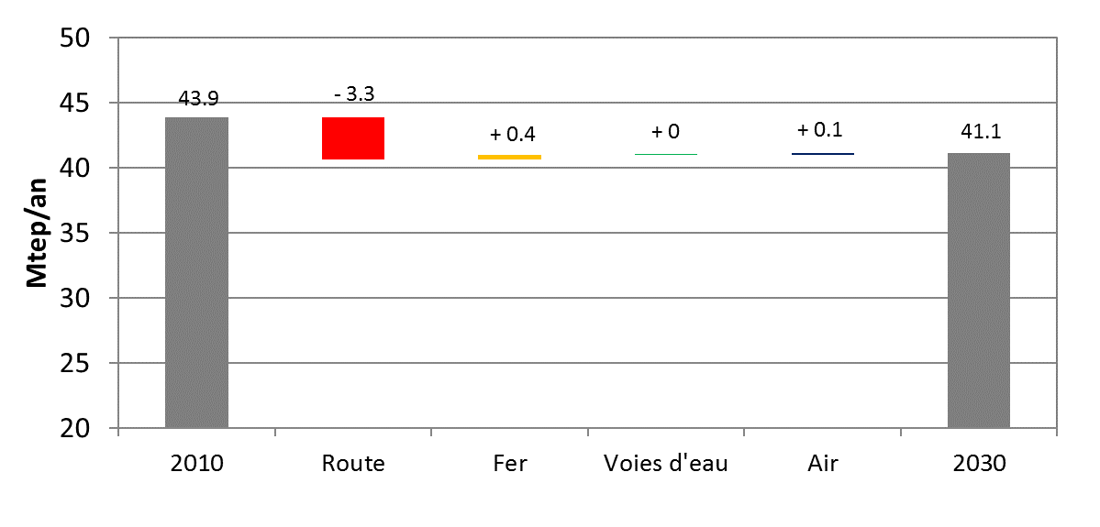

Figure 43 : Décomposition de l’évolution de la demande d’énergie finale du transport par infrastructure entre 2010 et 2035

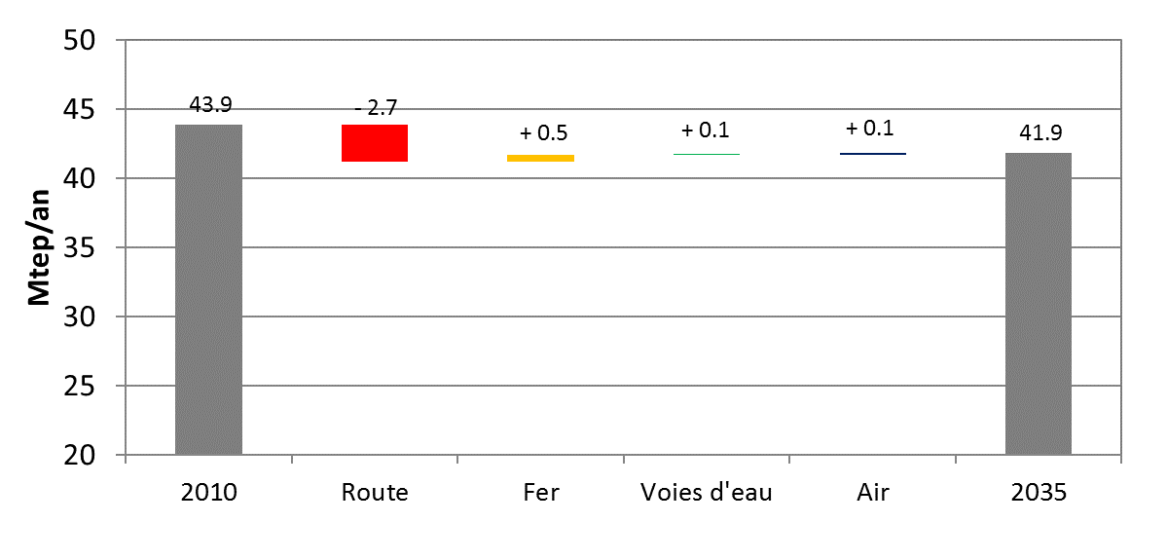

### Evolution de la demande finale du transport pour le routier

La baisse de la demande d’énergie du mode routier d’ici 2035 est due à celle des véhicules particuliers (-11,9% entre 2010 et 2030 et -11,7% entre 2010 et 2035). Cette baisse s’explique par l’amélioration des performances des véhicules et par le report modal vers les autres modes de transport.

En revanche la demande d’énergie des autres modes de transport routier augmente en lien avec l’augmentation du trafic de marchandises et le développement des transports publics routiers.

Au final, le poids de la voiture particulière dans la demande d’énergie du routier passe de 69% en 2010 à 66% en 2030 et 65% en 2035.

Figure 44 : Evolution de la demande d’énergie finale du routier par type

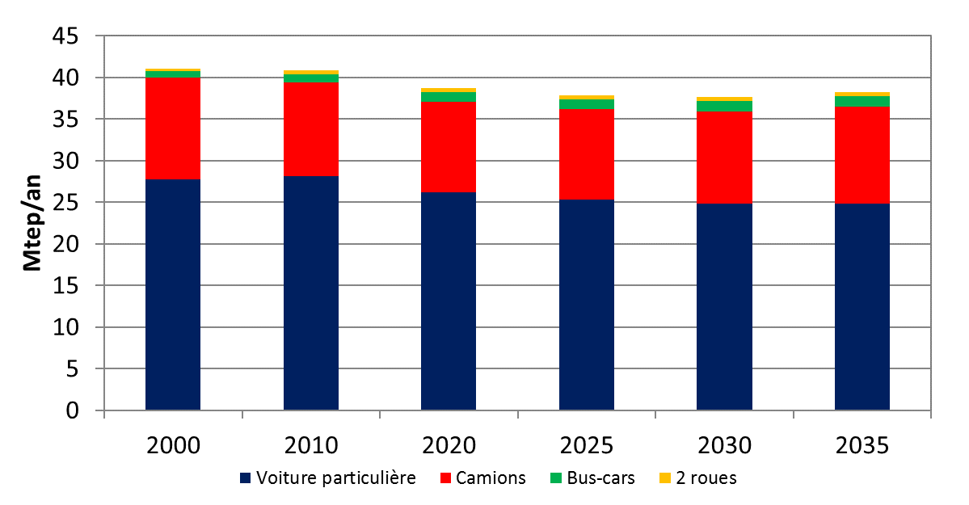

Tableau 10 : Evolution de la demande d’énergie finale du routier par type



Figure 45 : Décomposition de l’évolution de la demande d’énergie finale du routier par type entre 2010 et 2030

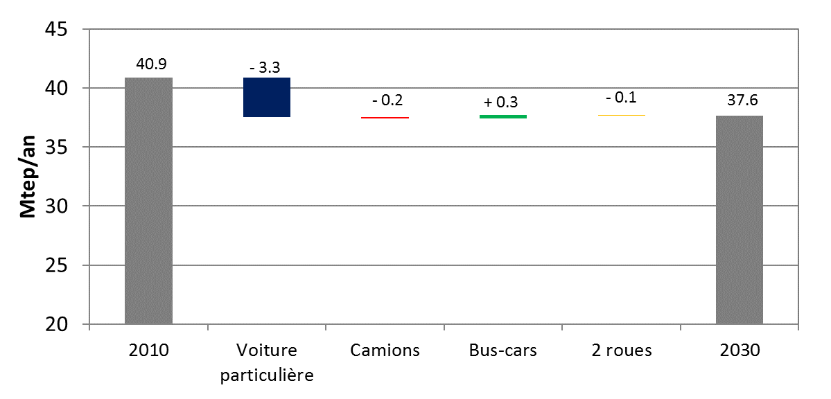

Figure 46 : Décomposition de l’évolution de la demande d’énergie finale du routier par type entre 2010 et 2035

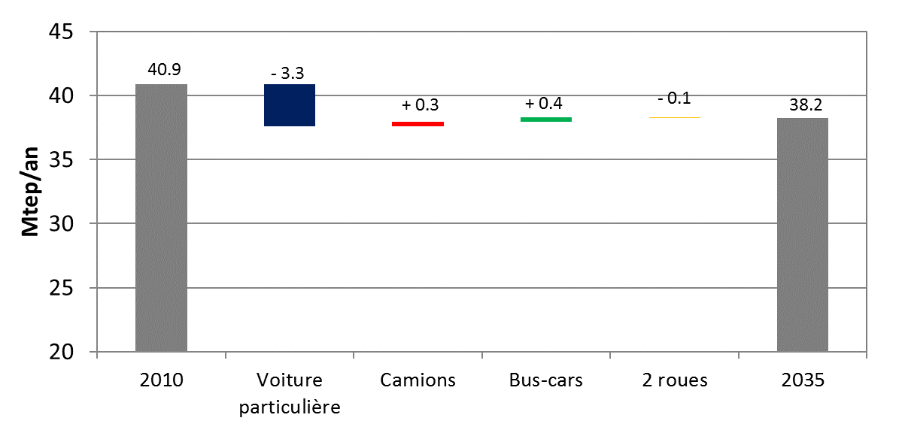

### Evolution de la demande finale du transport par énergie

Le mix énergétique du secteur des transports évolue vers une baisse du diesel au profit de l’essence et de l’électricité. A l’horizon 2035, la demande d’énergie des transports s’est en partie électrifiée, avec un doublement de la part de marché de l’électricité (4,7% en 2030 et 5,2% en 2035), sous l’effet de l’augmentation du trafic ferroviaire (marchandises et passagers) et de la pénétration des véhicules électriques.

Figure 47 : Evolution de la demande d’énergie finale du transport par énergie

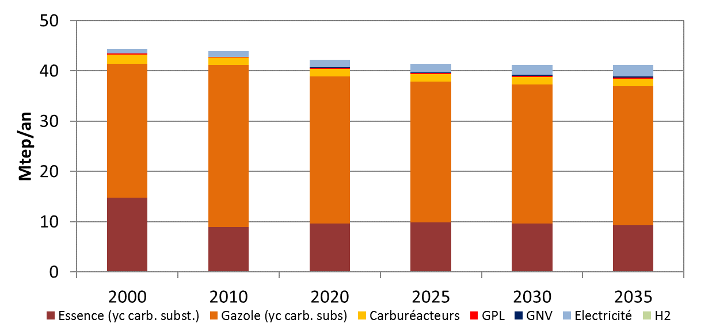

Tableau 11 : Evolution de la demande d’énergie finale du transport par énergie



Malgré la baisse globale de la demande en énergie du transport, toutes les énergies voient leur demande augmenter, à l’exception du diesel dont la demande diminue de 14,5% entre 2010 et 2030 et de 13,2% entre 2010 et 2035 sous le double effet de la baisse de la demande pour les véhicules particuliers et du rééquilibrage essence-diesel.

Figure 48 : Décomposition de l’évolution de la demande d’énergie finale du transport par énergie entre 2010 et 2030

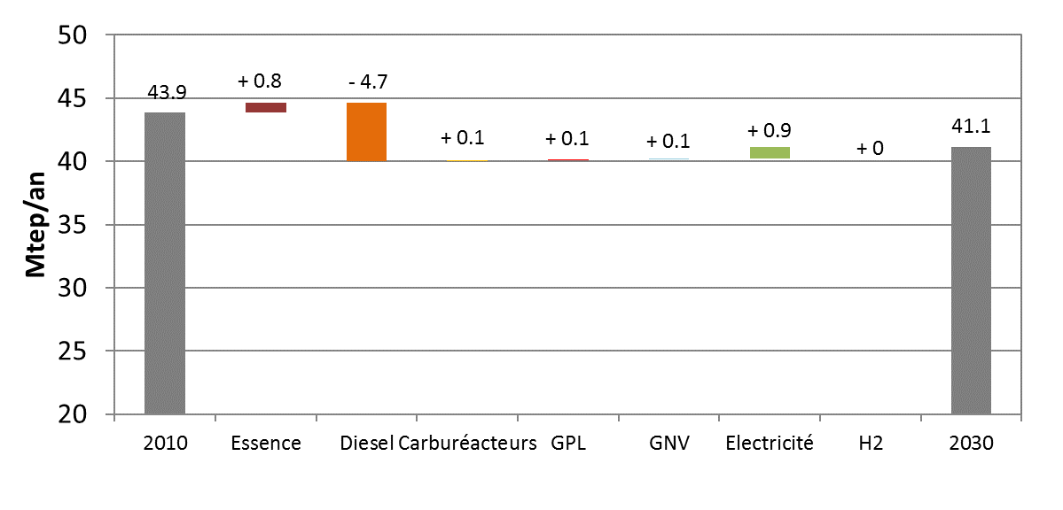

Figure 49 : Décomposition de l’évolution de la demande d’énergie finale du transport par énergie entre 2010 et 2035

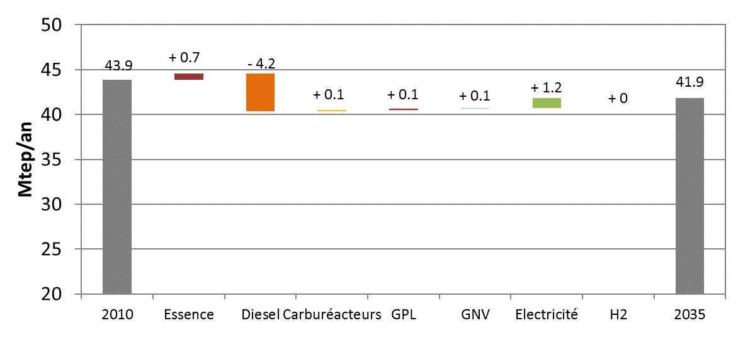

### Comparaison avec le scénario AME 2014

Entre les exercices 2014 et 2016, une baisse globale de la demande d’énergie de tous les modes de transport est observée, due principalement à la révision des hypothèses de trafics et à celle de performances des véhicules personnels.

Concernant le mode routier, par rapport au scénario AME 2014, le scénario AME 2016 est marqué par une diminution de la demande d’énergie des voitures particulières (grâce à l’amélioration de la performance des véhicules) et des camions (grâce à la baisse du trafic et à l’augmentation des taux de chargement).

En termes de mix énergétique, le diesel est l’énergie qui est la plus impactée par la mise à jour du scénario AME : amélioration de la performance des voitures particulières, rééquilibrage essence-diesel plus important, révision à la baisse des hypothèses de trafics marchandises.

Enfin, par rapport à l’exercice précédent, l’électricité voit sa demande diminuer malgré une révision à la hausse du nombre de voitures électriques. Ceci s’explique par la révision des hypothèses concernant le transport ferroviaire qui voit son trafic de marchandises baisser de 47% à l’horizon 2035 par rapport à l’exercice 2014 (en lien avec une révision méthodologique du modèle MODEV survenue entre les deux exercices).

Figure 50 : Comparaison de la demande d’énergie finale du transport par infrastructure entre les scénarios AME 2014 et AME 2016 à l’horizon 2030

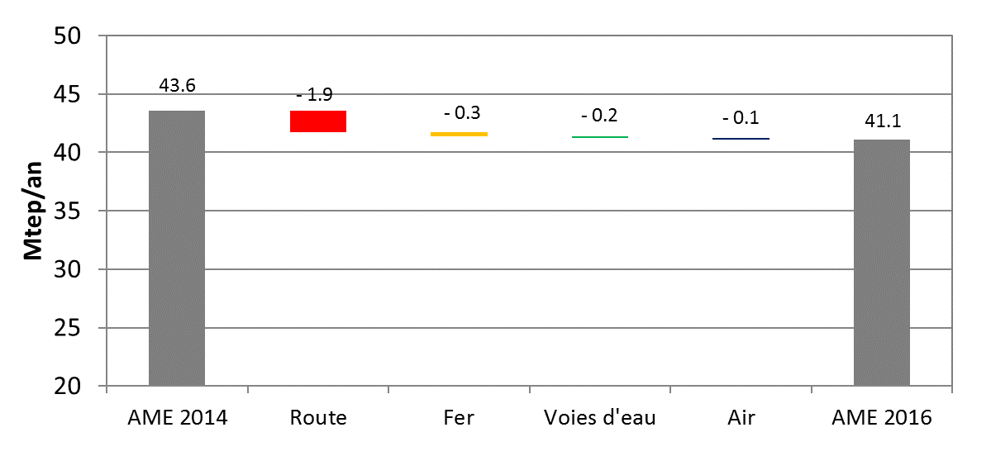

Figure 51 : Comparaison de la demande d’énergie finale du transport par infrastructure entre les scénarios AME 2014 et AME 2016 à l’horizon 2035

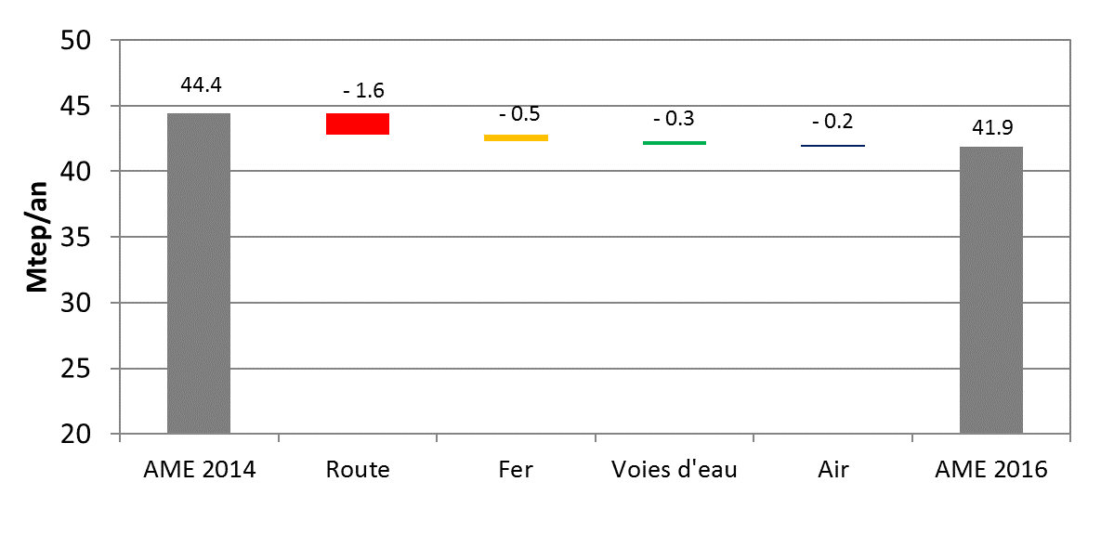

Figure 52 : Comparaison de la demande d’énergie finale du routier par type entre les scénarios AME 2014 et AME 2016 à l’horizon 2030

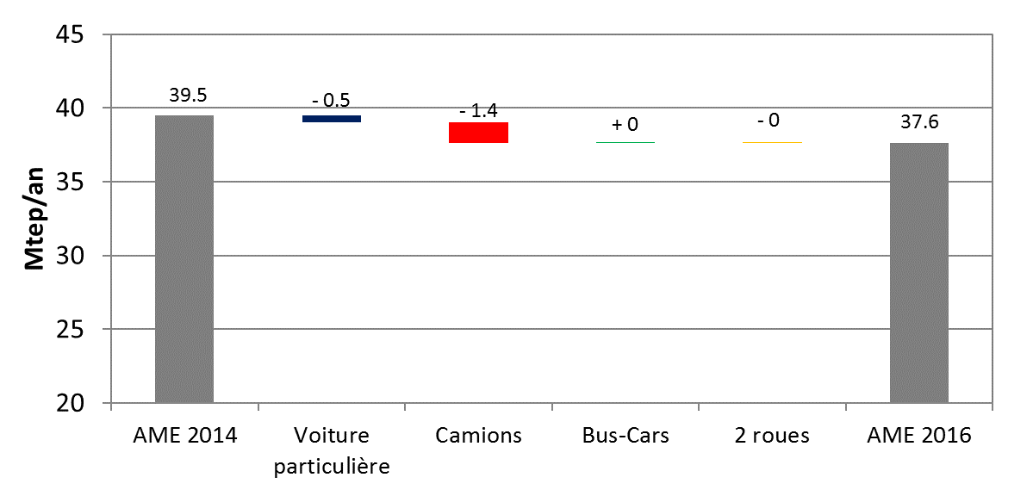

Figure 53 : Comparaison de la demande d’énergie finale du routier par type entre les scénarios AME 2014 et AME 2016 à l’horizon 2035

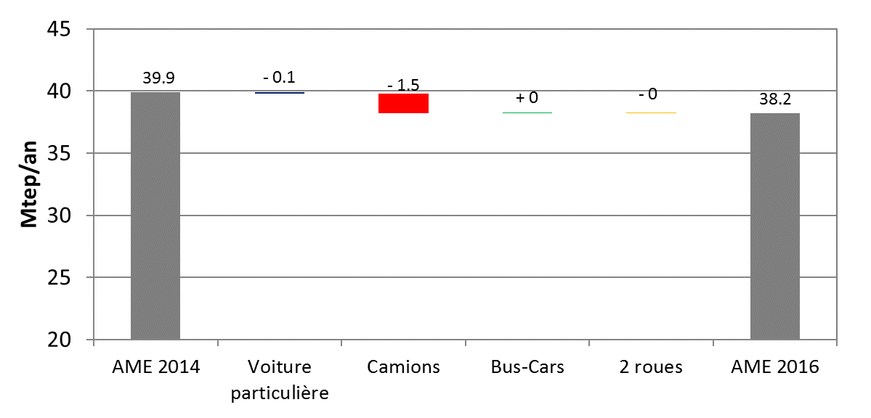

Figure 54 : Comparaison de la demande d’énergie finale du transport par énergie entre les scénarios AME 2014 et AME 2016 à l’horizon 2030

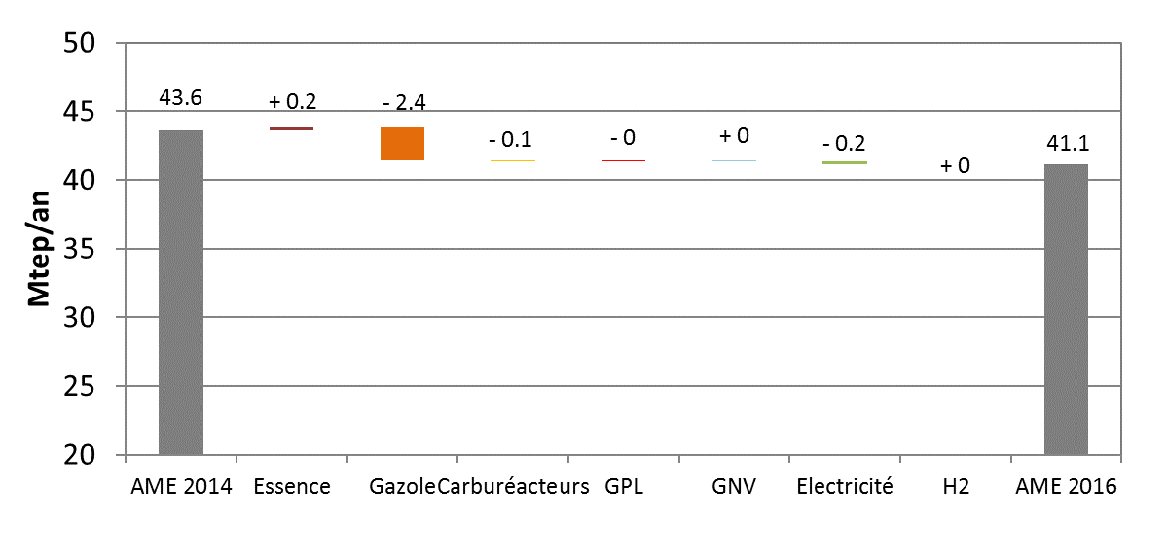

Figure 55 : Comparaison de la demande d’énergie finale du transport par énergie entre les scénarios AME 2014 et AME 2016 à l’horizon 2035

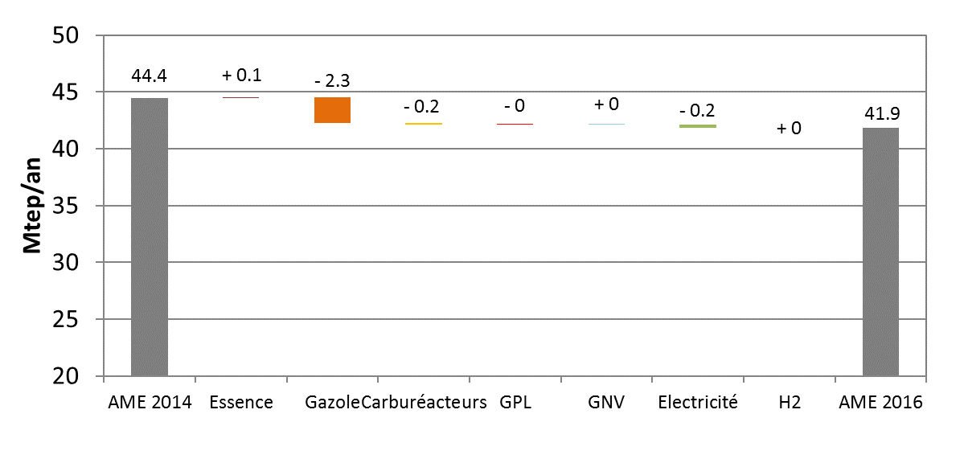

## Demande finale du secteur de l’agriculture

### Evolution de la demande finale de l’agriculture par énergie

Dans le secteur de l’agriculture, les résultats montrent une baisse de la demande d’énergie de 0,5 Mtep (-10,7%) pour 2010-2030 et de 0,6 Mtep (-13,4%) pour 2010-2035. Toutes les énergies sont touchées par cette baisse : le mix énergétique du secteur agricole ne change que très modérément sur la période de projection.

Figure 56 : Evolution de la demande d’énergie finale de l’agriculture par énergie

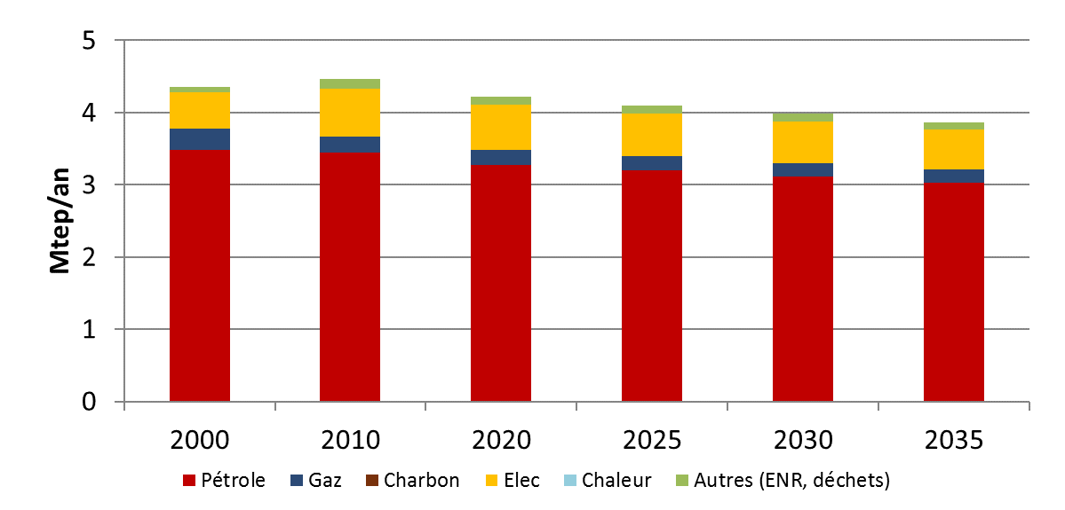

Tableau 12 : Evolution de la demande d’énergie finale de l’agriculture par énergie



Figure 57 : Décomposition de l’évolution de la demande d’énergie finale de l’agriculture par énergie entre 2010 et 2030

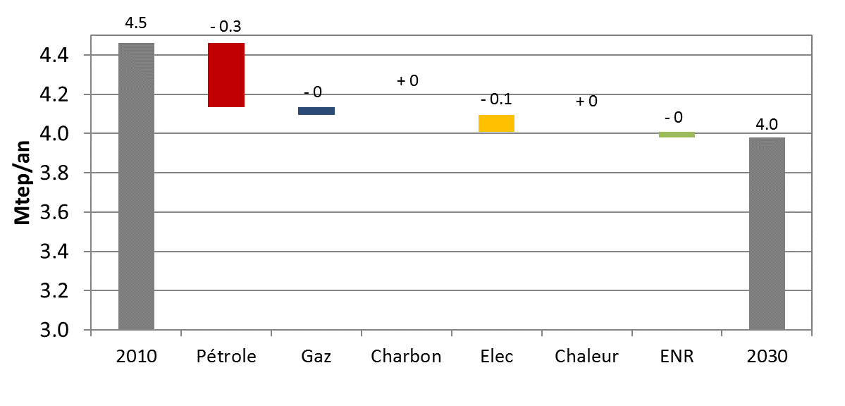

Figure 58 : Décomposition de l’évolution de la demande d’énergie finale de l’agriculture par énergie entre 2010 et 2035

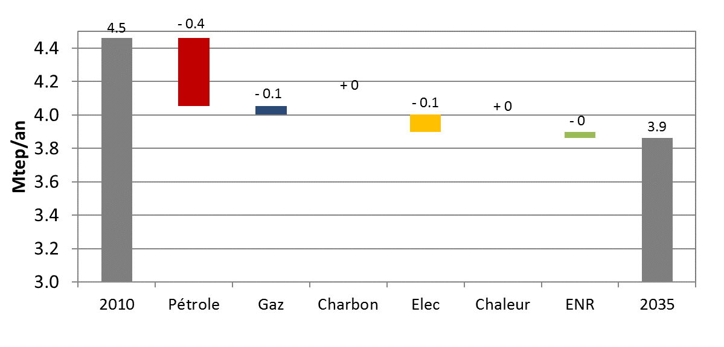

### Comparaison avec le scénario AME 2014

Toutes les énergies sont affectées par la révision du scénario AME.

Figure 59 : Comparaison de la demande d’énergie finale de l’agriculture par énergie entre les scénarios AME 2014 et AME 2016 à l’horizon 2030

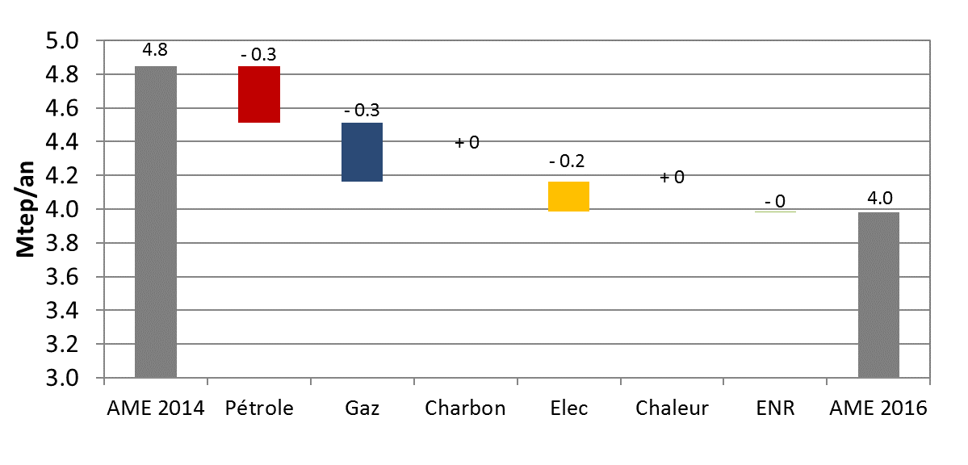

Figure 60 : Comparaison de la demande d’énergie finale de l’agriculture par énergie entre les scénarios AME 2014 et AME 2016 à l’horizon 2035

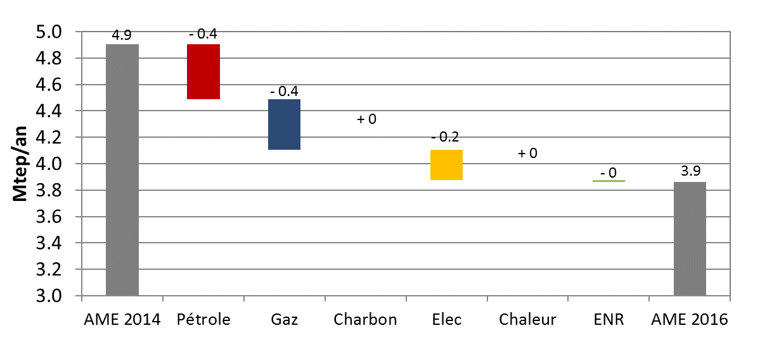

# Annexe 1 : Passage du format MedPro au format SOeS

Les résultats de l’étude ont été produits selon deux périmètres :

* Le périmètre des bilans énergétiques officiels établis par le SOeS (« format SOeS ») est utilisé pour les résultats globaux (voir onglet « Bilans complets » du fichier Excel de résultats).
* Un périmètre plus restreint mais permettant une description plus détaillée de la demande d’énergie est utilisé pour la modélisation de l’impact des politiques et mesures (« format MedPro »).

Les graphiques et tableaux présentés dans ce document le sont tous au format MedPro.

Le passage des résultats au format MedPro vers le format SOeS s’opère en deux temps.

Dans un premier temps, les règles comptables du bilan énergétique du SOeS sont appliquées aux résultats issus de MedPro. Les différences de comptabilisation concernent principalement les biocarburants et l’achat de chaleur dans les bâtiments et l’industrie.

Une « matrice de passage » permet ensuite de transposer les résultats au format MedPro vers le format SOeS. Cette matrice est basée sur les écarts constatés entre les données historiques de 2010 calculées selon les deux formats. Les écarts constatés au niveau sectoriel sont ensuite appliqués de manière systématique sur l’ensemble des résultats aux différents horizons de projection.

Tableau 13 : Matrice de passage du format MedPro au format SOeS

